КОРЕКЦІЯ РОЗВИТКУ

Актуальність корекційно-розвиткових занять полягає в тому, що вони забезпечують психологічний супровід дітей, який охоплює пізнавальну, емоційну, мотиваційну та поведінкову сфери розвитку учнів, враховуючи при цьому індивідуальні та вікові особливості.
Мета корекційних занять: активізація та стимулювання пізнавальної діяльності, розвиток емоційно-вольової сфери та комунікативних навичок.
Завдання:
- корекція пізнавальних процесів, активізація когнітивної сфери,
- розвиток загальної та дрібної моторики рук,
- розвиток просторових уявлень,
- розвиток комунікативних умінь та навичок, розширення словникового запасу,
- корекція емоційно-вольової сфери,
- формування повноцінних уявлень про навколишній світ,
- поліпшення емоційного стану учнів та загальна допомога учням у повноцінному психічному і особистісному розвитку.
Форми та методи роботи.

Робота з дітьми, що мають особливі освітні потреби, здійснюється за допомогою таких методів:
- бесіда, обговорення, переконання;
- розгляд проблемних ситуацій (групова та індивідуальна психокорекція);
- арт-терапія емоційних розладів;
- образотворча діяльність;
- ігрова психокорекція поведінки та навичок спілкування;
- сюжетно-рольові ігри;
- мімічні та пантомімічні етюди;
- перегляд тематичних відео сюжетів;
- інтелектуальні вправи, головоломки тощо;
- конструкторські ігри;
- лялькотерапія і казкотерапія;
- вправи з розвитку дрібної моторики;
- вправи тілесної регуляції, руханки.

Життя – це внутрішньо суперечливий процес, який вимагає від особистості
вміння володіти собою та обставинами свого життя, регулювати свій життєвий процес, свою соціальну поведінку. Тому окремої уваги потребує корекція агресивної поведінки дітей, яку необхідно організовувати за напрямками:
- зниження рівня особистісної тривожності;
- навчання дітей прийнятних способів вираження свого гніву;
- навчання дітей технік контролю над негативними емоційними станами, а також розвиток навичок саморегуляції;
- формування конструктивних поведінкових реакцій у проблемних для дітей ситуаціях;
- розвиток емпатії й адекватного рівня самооцінки.

Сучасна освітня діяльність орієнтується на глобальні стратегії виживання людства, свідоме формування соціальних відносин та форм соціальної життєдіяльності. Як зазначається в доповіді ЮНЕСКО «Освіта для XXI століття», освіта протягом усього життя має будуватися на чотирьох стовпах: навчитися пізнавати, навчитися працювати, навчитися жити разом, навчитися жити. Нова освіта прагне бути універсальною. Успішна соціалізація дітей потребує формування певних життєвих компетентностей.

Необхідними компетентностями успішної соціалізації визначають:
- критичне мислення;
- навички ефективного спілкування;
- здатність працювати в команді;
- уміння самостійно вирішувати проблемні ситуації;
- толерантність;
- гуманістичне світосприйняття;
- екологічне мислення;
- економічна, політична і міжкультурна грамотність;
- застосування інформаційних технологій.

У свою чергу, для успішного розвитку необхідних компетентностей є базова умова - розвиток соціального інтелекту.
Розвиток соціального інтелекту містить наступні аспекти:
- вміння передбачати наслідки поведінки, спираючись на розуміння почуттів, думок, намірів учасників комунікації;
- здібність правильно оцінювати стани, почуття, наміри людей за їх невербальними проявами;
- рівень мовленнєвої експресії (чутливість до характеру і мовленнєвих відтінків);
- здатність аналізувати важкі ситуації взаємодії людей, знаходити причини певної поведінки.

ФОТОАЛЬБОМ КОРЕКЦІЙНИХ ЗАНЯТЬ

- Корекція пізнавальної сфери, активізація розумових операцій
Мета: розвиток вищих психічних функцій (уваги, мислення, пам'яті), усіх
видів сприймання, розвиток навичок узагальнення, абстрагування, аналізу,
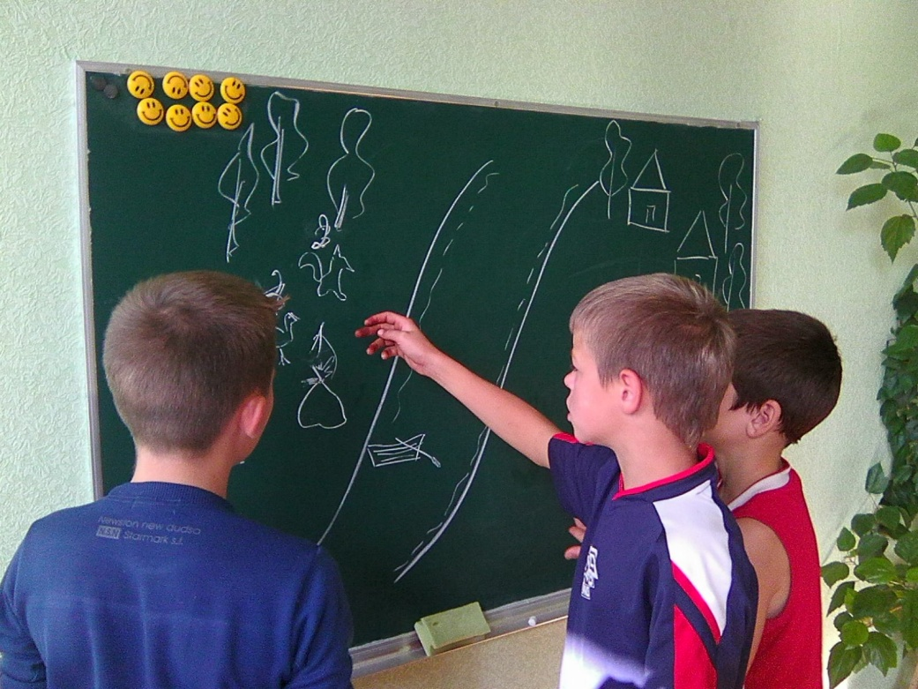
синтезу, порівняння, гнучкості та критичності.

7А клас.
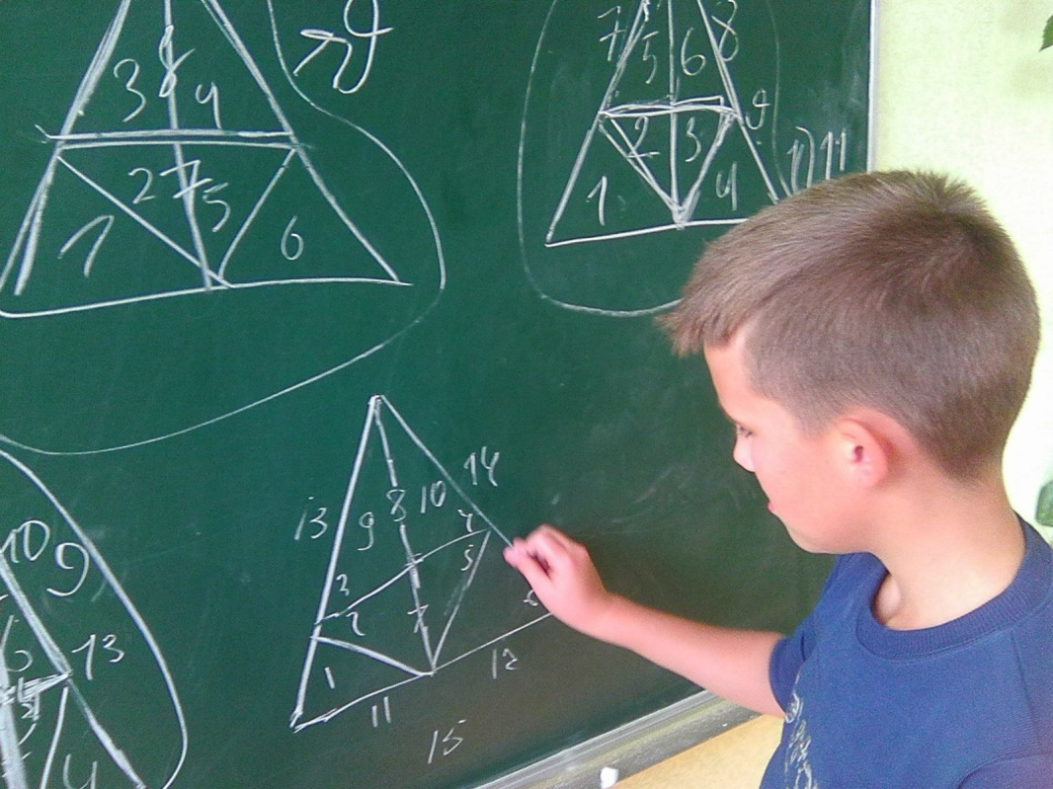

7А клас.
Вправа на розвиток просторового аналізу і сінтезу.

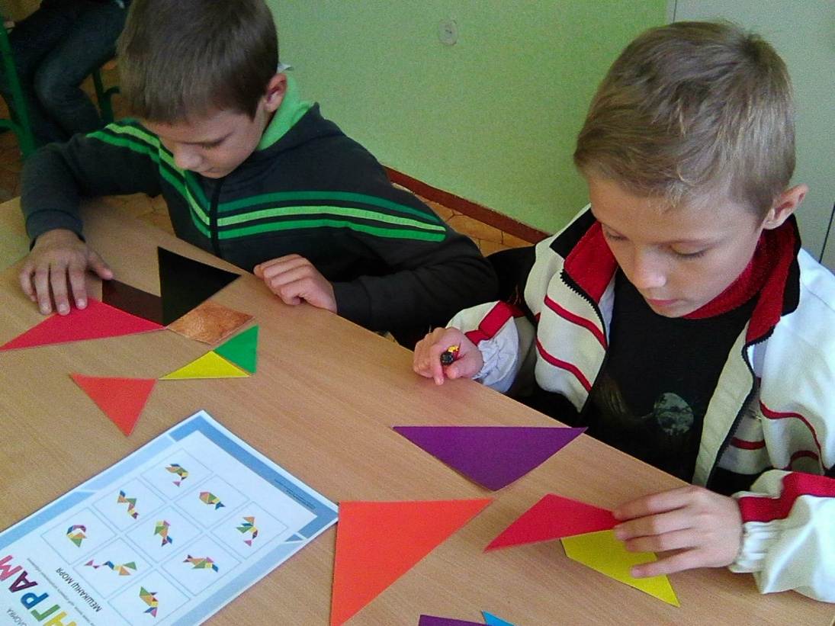

4А клас.

Вправа «Танграм».

Складання фігур із фрагментів різних розмірів, форм і кольорів розвиває просторове і зорове сприйняття, увагу.

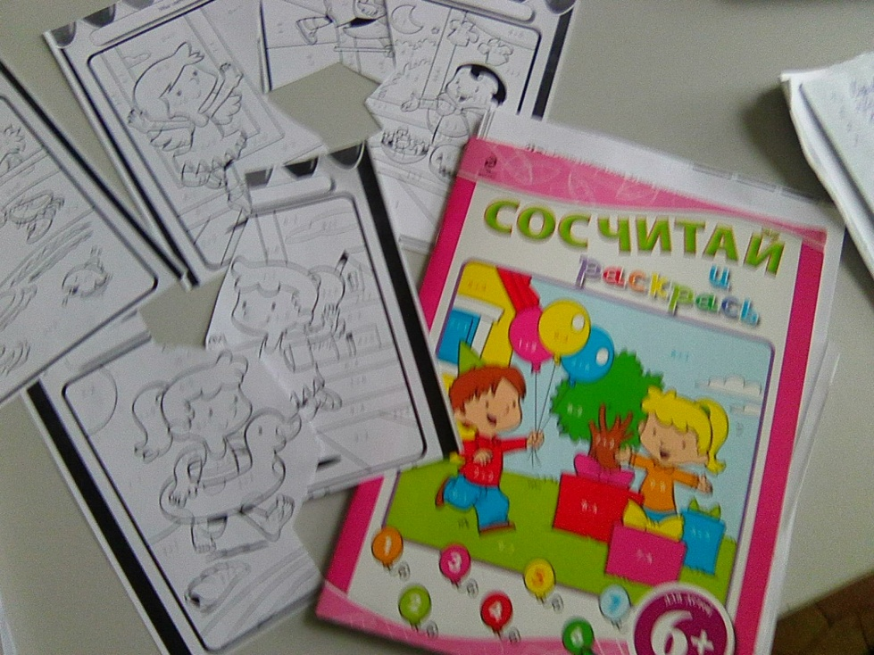
2А клас.
Активізація розумових операцій.
Багаторівнева вправа «Підрахуй та размалюй».
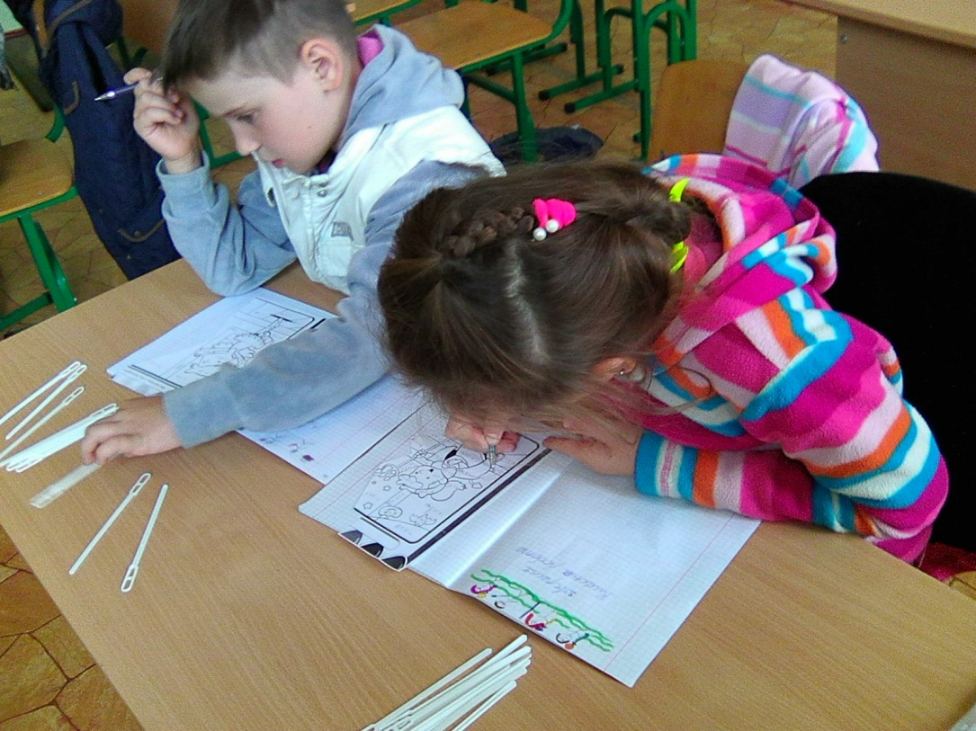

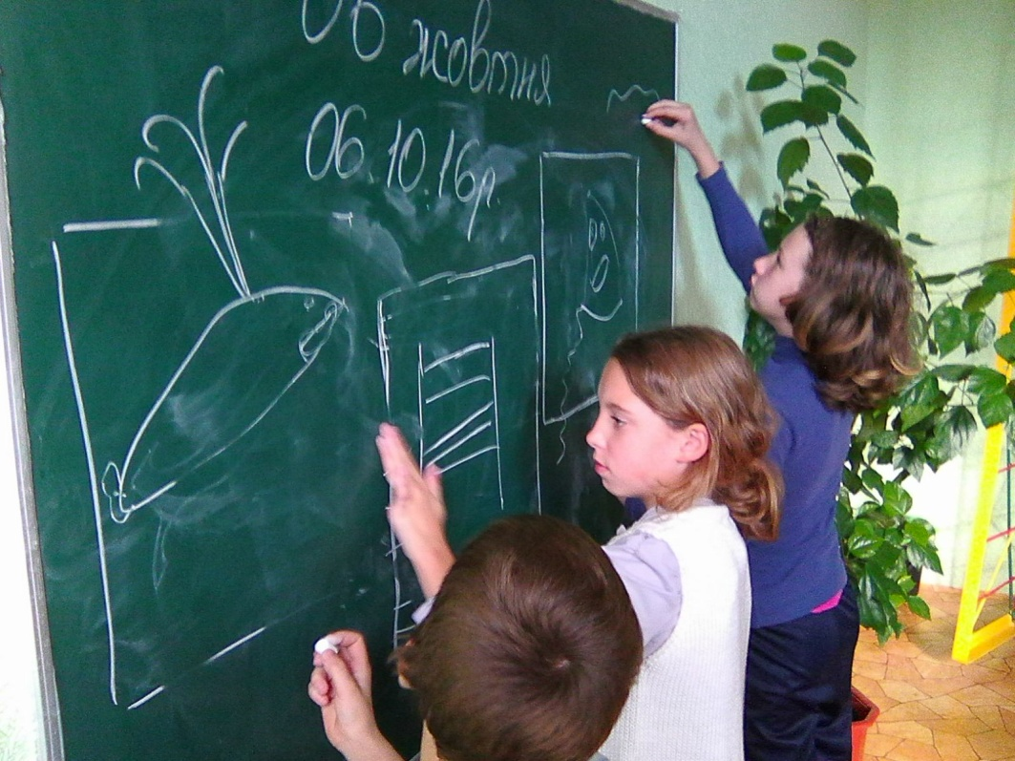

3Б клас.
Тест Вільямса.
Розвиток уяви, креативності і творчих здібностей.

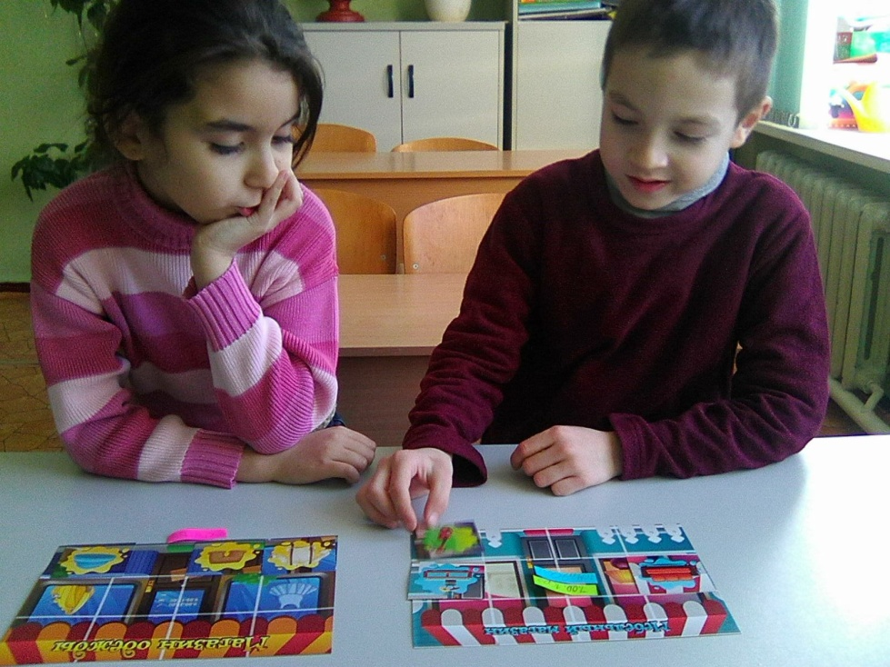

1А клас.
Оволодіння навичками узагальнення і порівняння за допомогою тематичних лото.

- Стратегічні ігри.
Мета: розвиток навичок групової взаємодії. Учні вчаться взаємодіяти в атмосфері доброзичливості та взаємопідтримки. Інтерактивне навчання дозволяє розв'язати одразу кілька завдань: розвиває комунікативні вміння й навички, допомагає встановленню емоційних контактів між учасниками процесу, забезпечує виховне завдання, оскільки змушує працювати в команді, прислухатися до думки кожного.

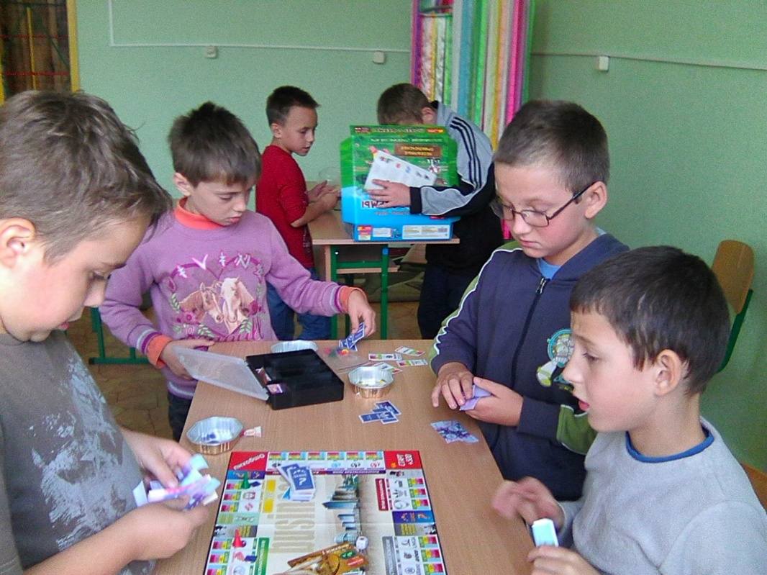

3А клас.
Учні із задоволенням опановують гру «Менеджер».

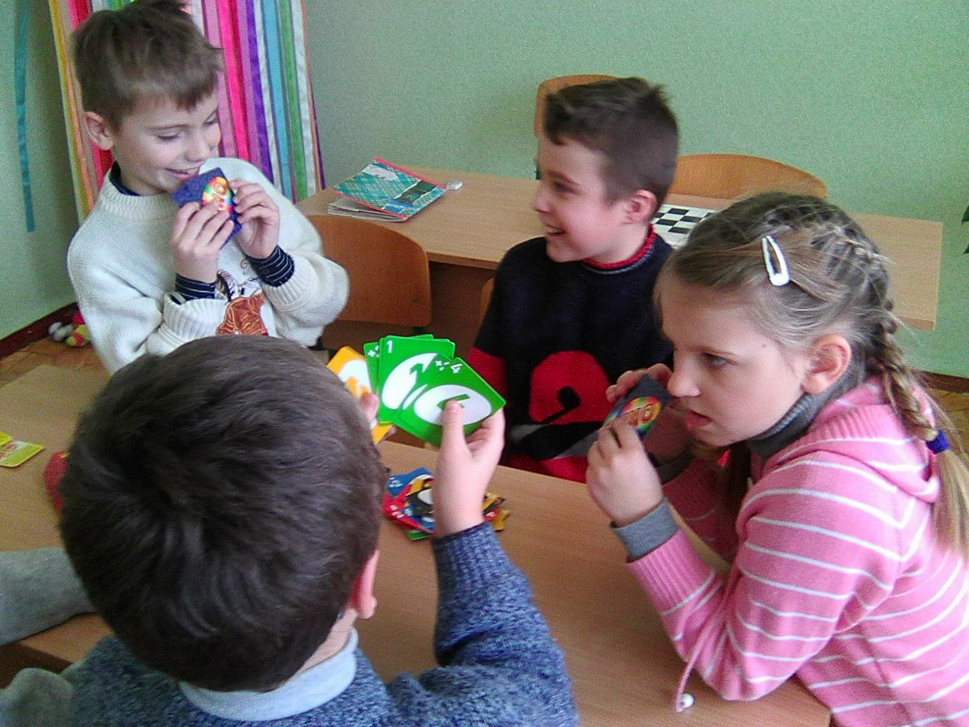

Гра «УНО».
Позитивний досвід взаємодії.

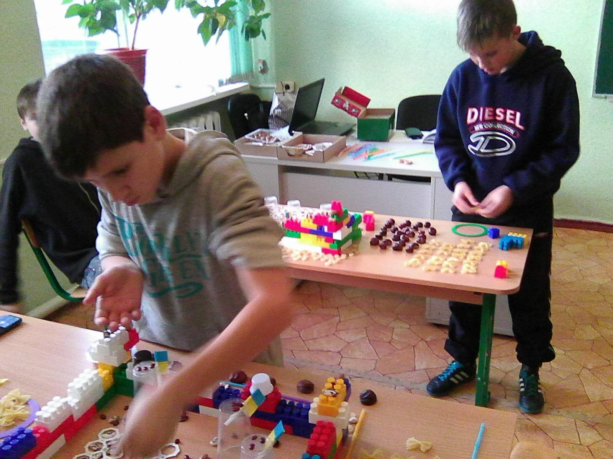

7А клас.
Інтерактивні техніки навчання як засіб розвитку дрібної моторики та творчого потенціалу.
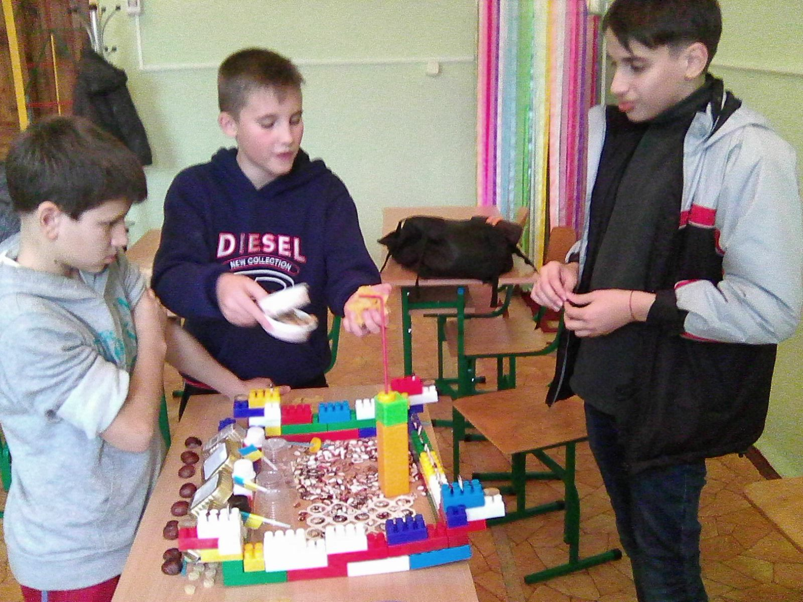

Обговорення правил гри «Війскові навчання». Оволодіння навичками комунікації, вмінням ефективно конкурувати і домовлятись.

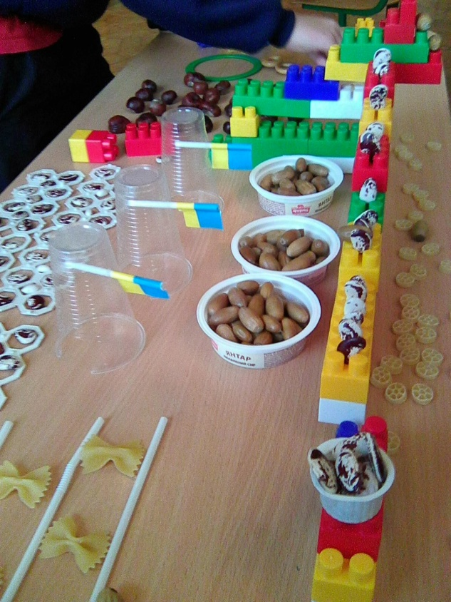

Вправа «Військові навчання»
Техніка напоготові! Чи витримають наступ супротивника захисні споруди?

- Сюжетно-рольові ігри. Розвиток комунікативних навичок.
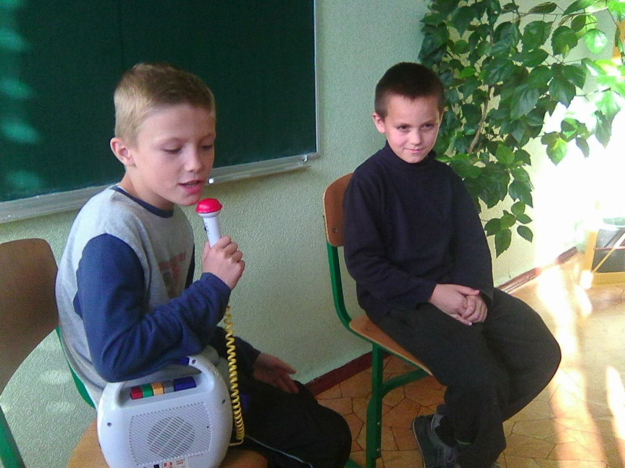
Мета: розвиток комунікативних навичок, самоаналізу, взаємоповаги, взаємодовіри, взаємодопомоги, формування позитивного самосприйняття та самооцінювання. Корекція поведінки.

4А клас.
Вправа «Інтерв’ю з лікарем».
Розвиток мовлення,
вербального спілкувння.

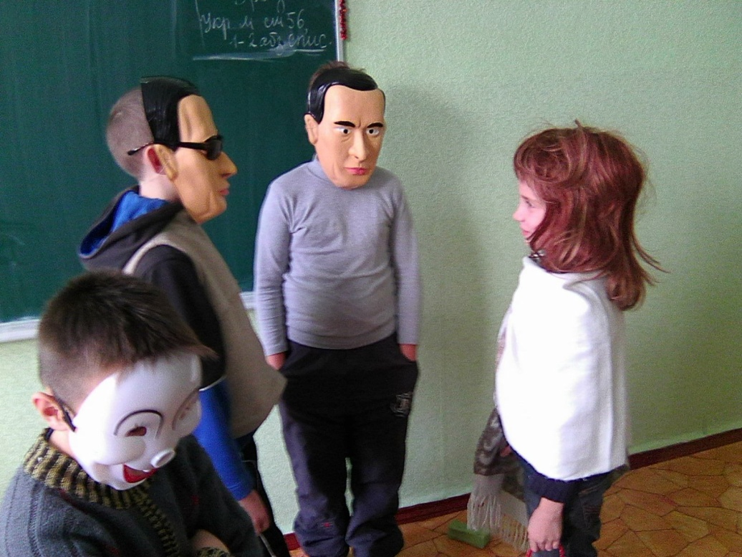

3А клас.
Вправа «Бесіда батьків з психологом».
Розширення рольового репертуару, розвиток соціального «Я».

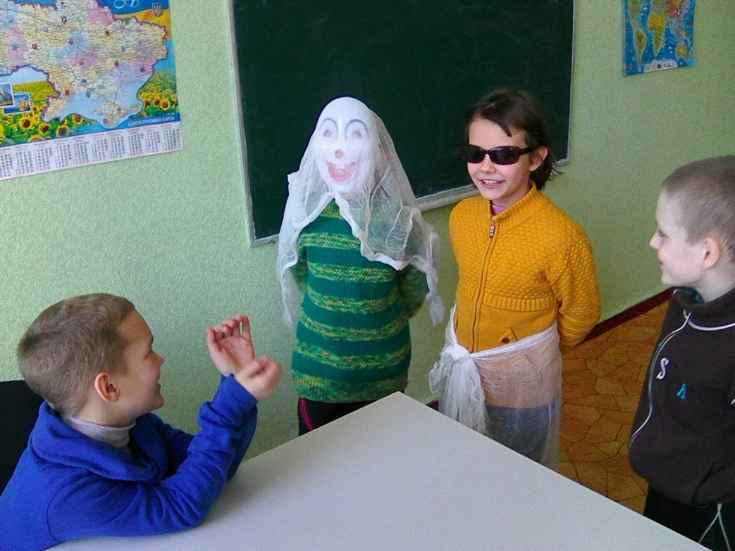

Рольова гра «Привид».
Корекція поведінки, взаємовідносин.
Розвиток експресивного мовлення.

- Корекція загальної та дрібної моторики рук.
Мета: розвиток дрібної мускулатури пальців рук, розвиток уяви та творчих
здібностей, навички саморегуляції.

Авторська вправа «Майстер Шеф»
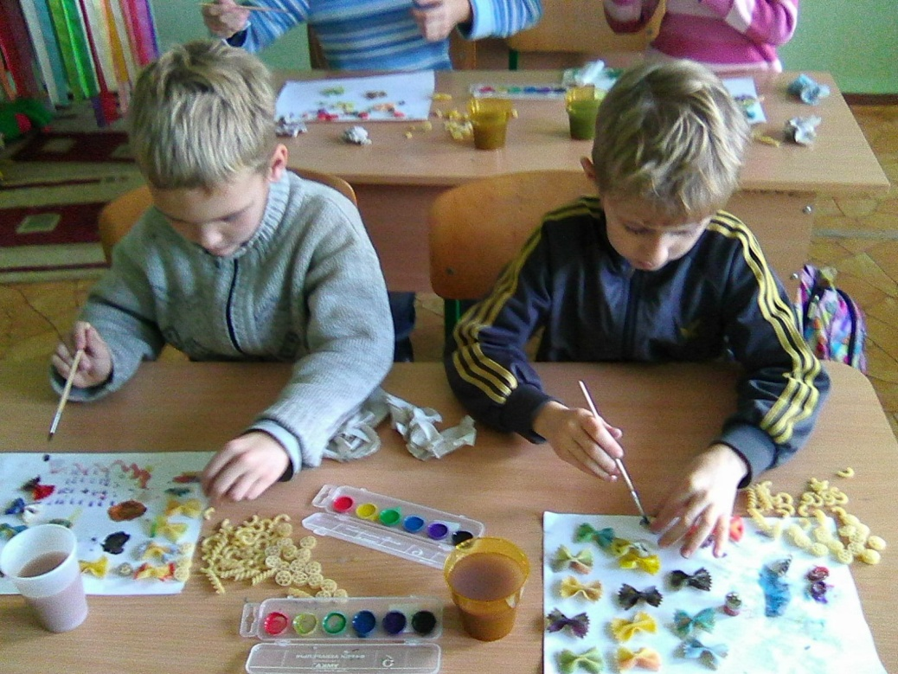

1А клас.
Діти у захваті! Так макарони вони ще не використовували.

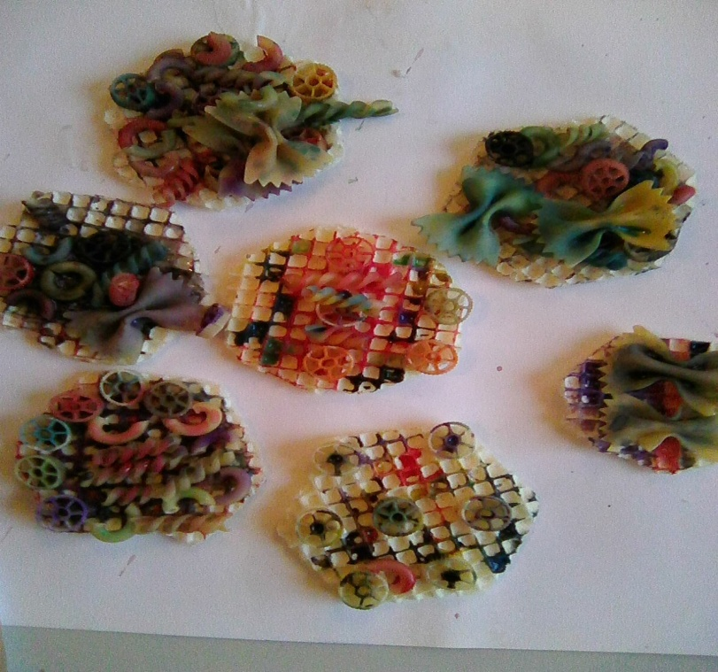

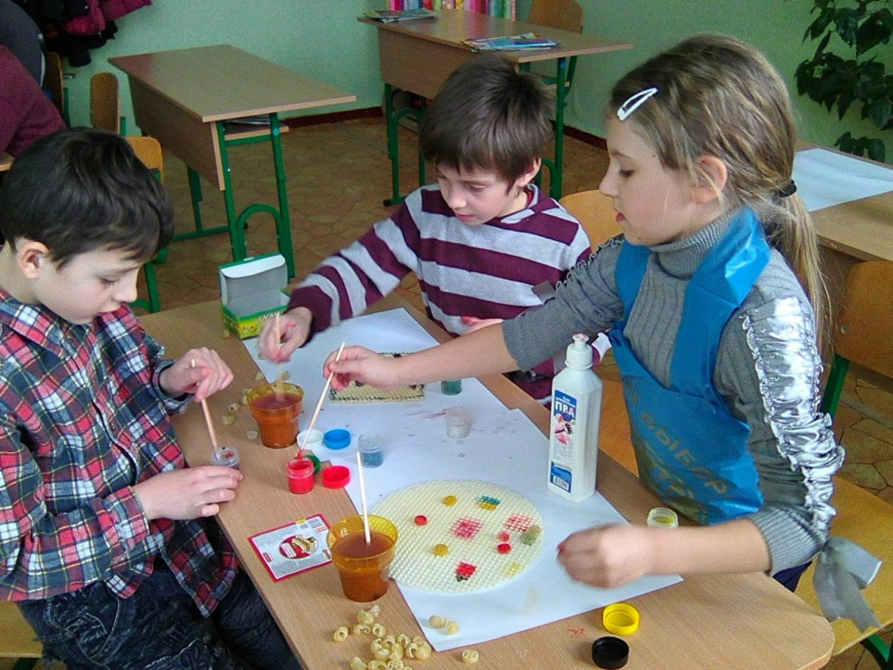

Роботи учнів.

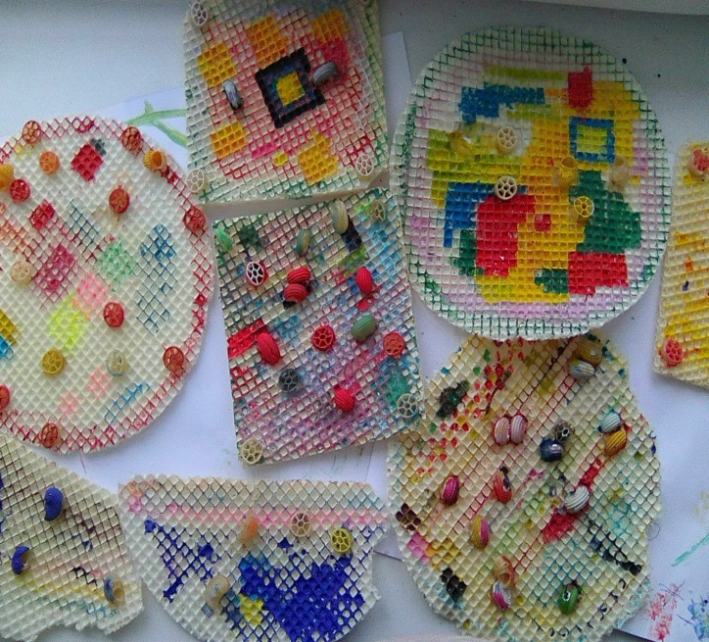
3А клас.
«Шеф-кухар» дає вказівки.

Авторська вправа на розвиток дрібної моторики «Військові збори»

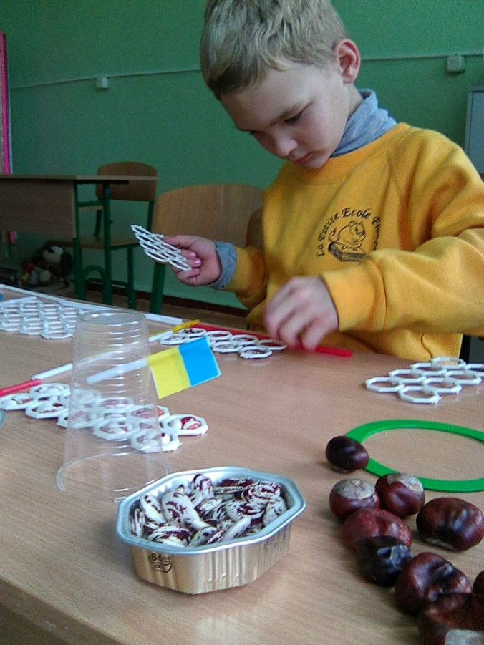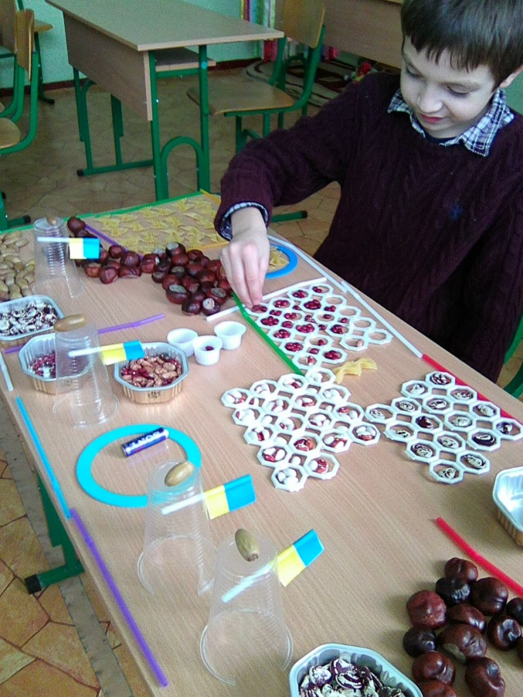

1А клас. Патріотичні ігри.
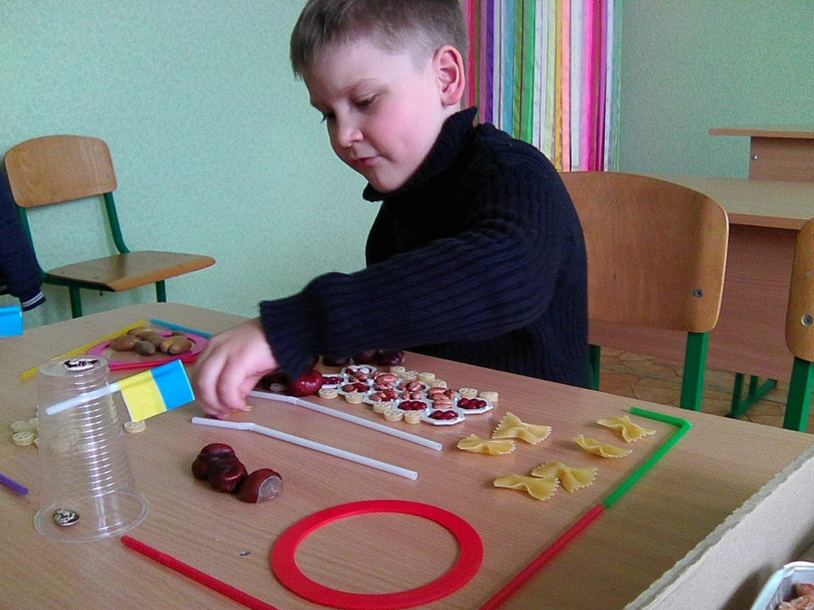

Макаронний літак іде на зліт.

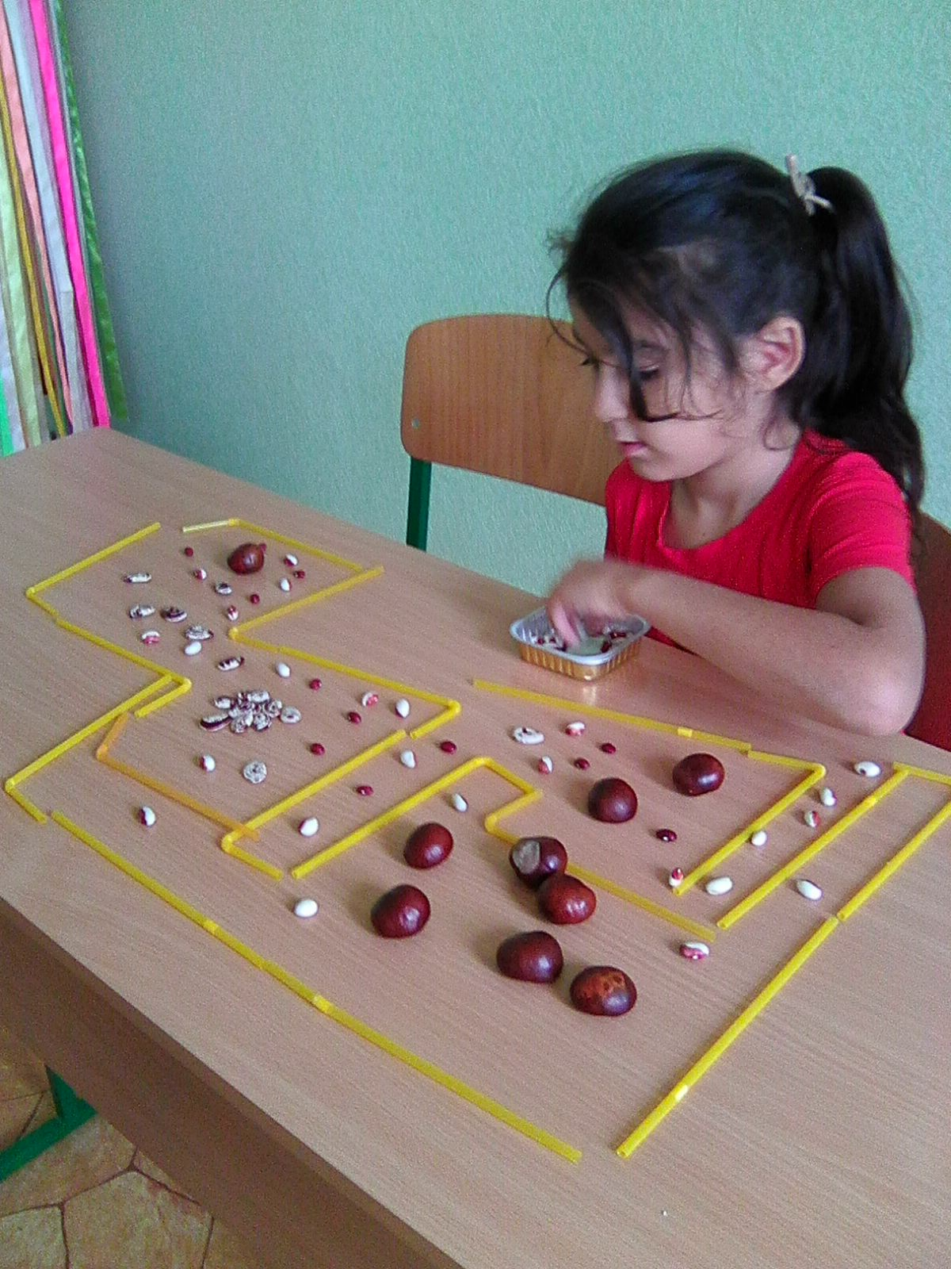

1А клас.
А мені подобається така краса!

2А клас. Вправа «Заселяємо острів». Розвиток дрібної моторики з використанням пластиліну.
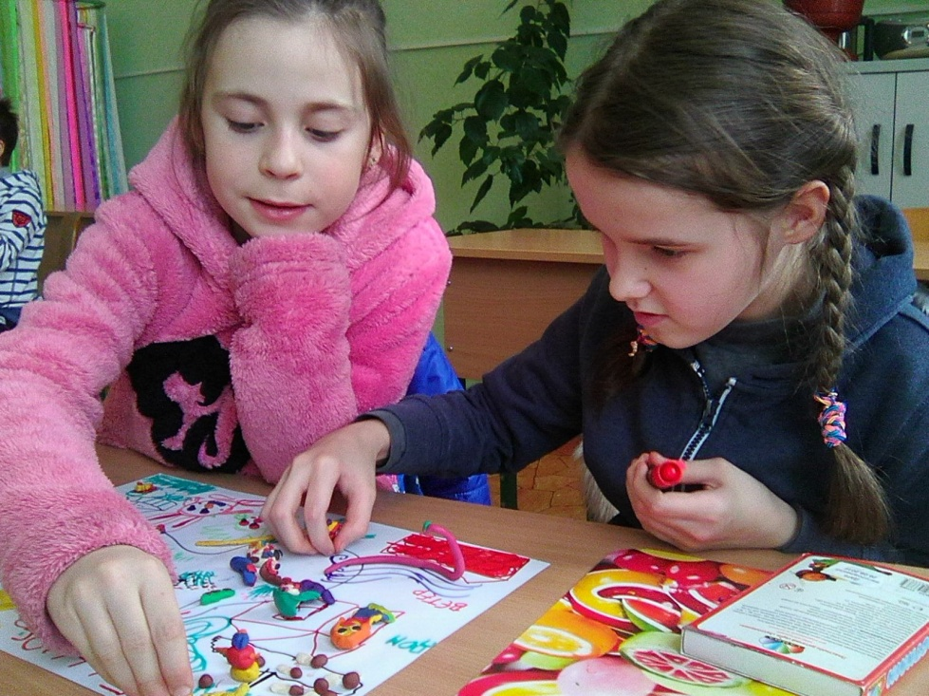

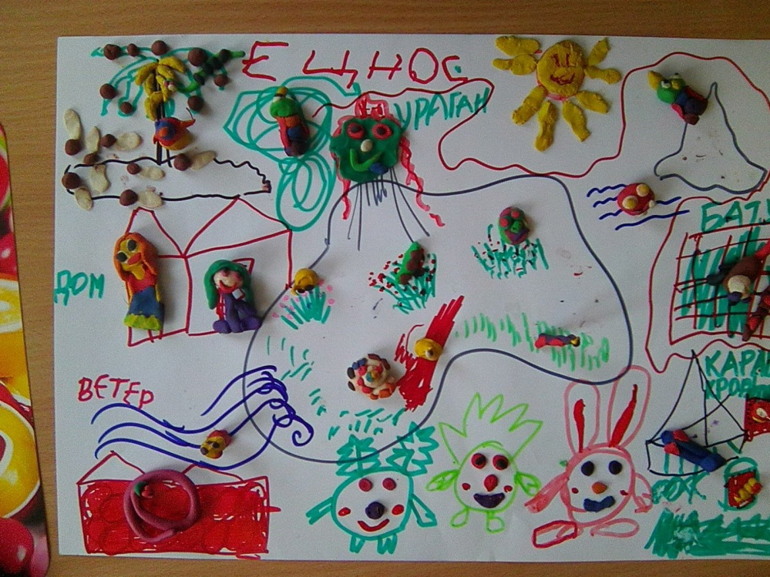
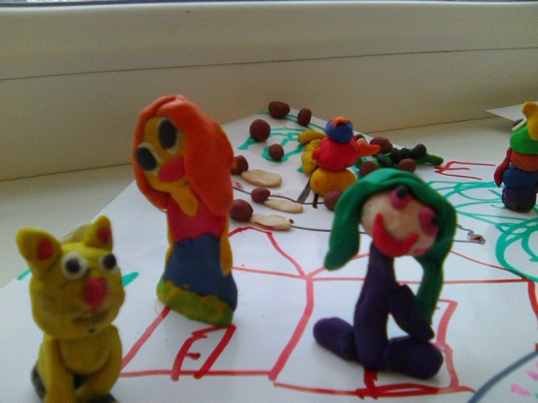

На нашому острові живуть добрі істоти!

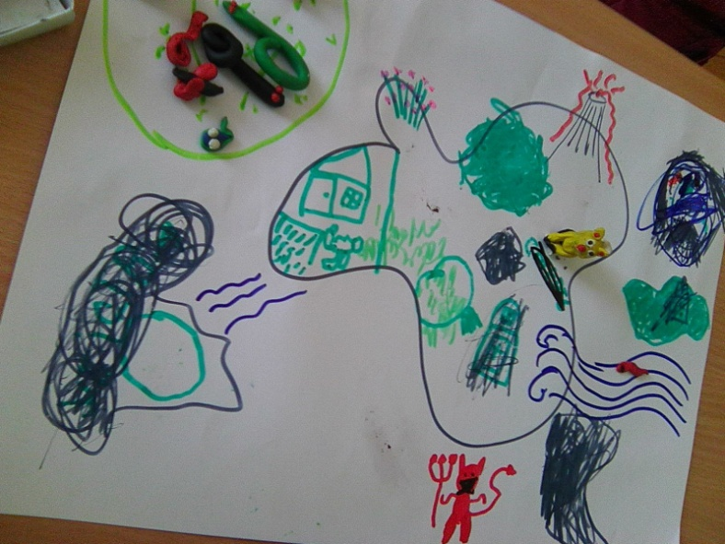

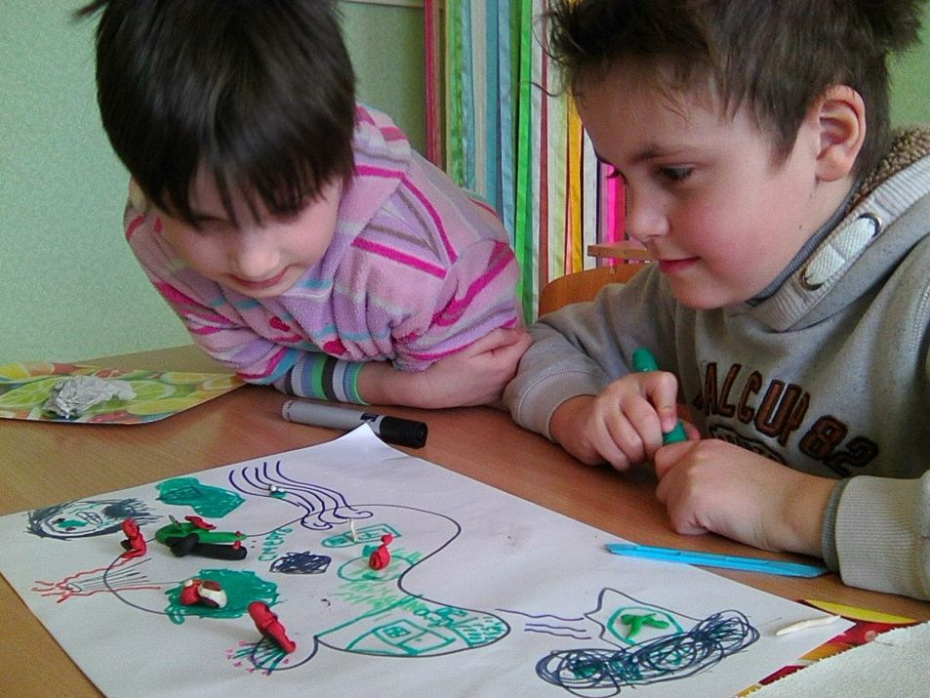

А наш острів – це місце жахів!

- Розвиток наочно-образного мислення засобом конструювання.
Мета: опанування навичок просторового аналізу, синтезу, сприйняття, уваги.
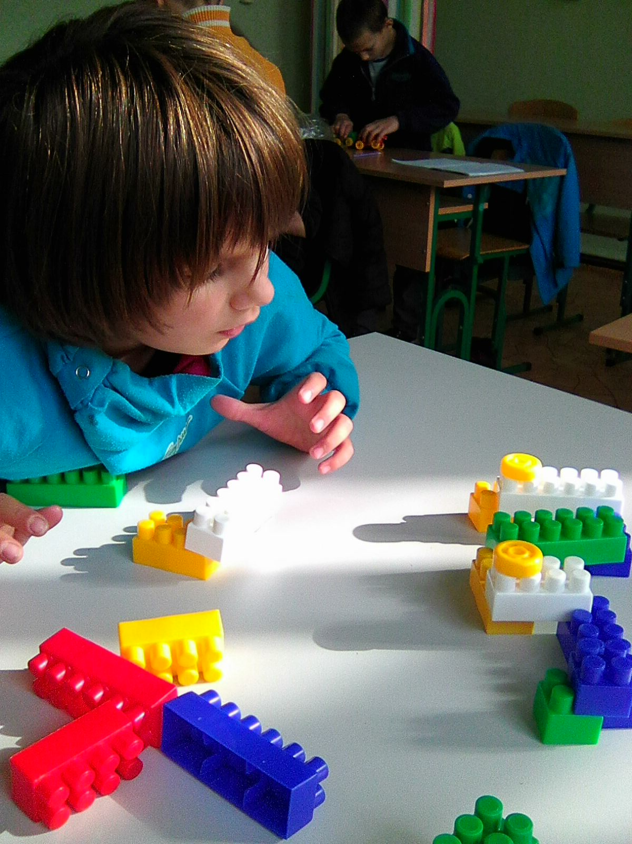

1А, 2А класи.
Конструкторські ігри «Збери за схемою»
Формування просторових уявлень та
просторової орієнтації.

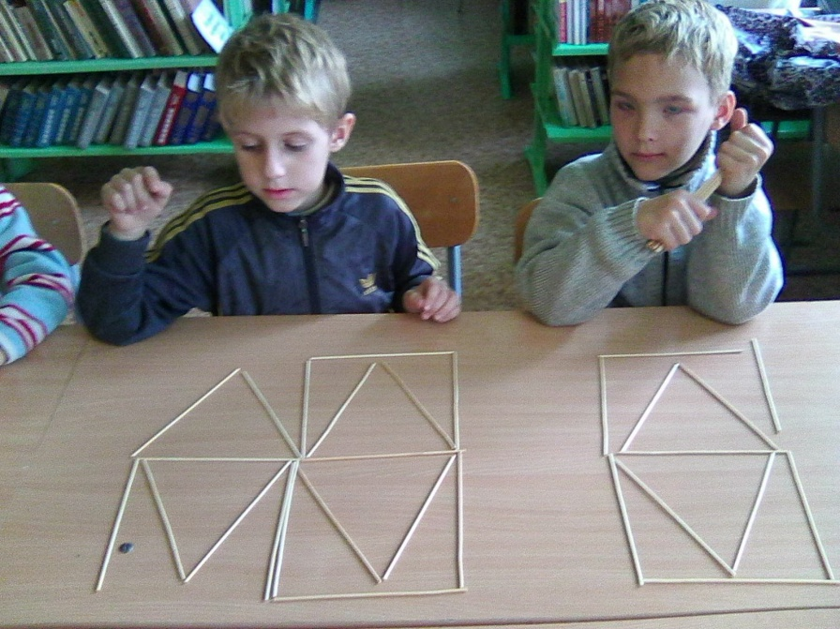

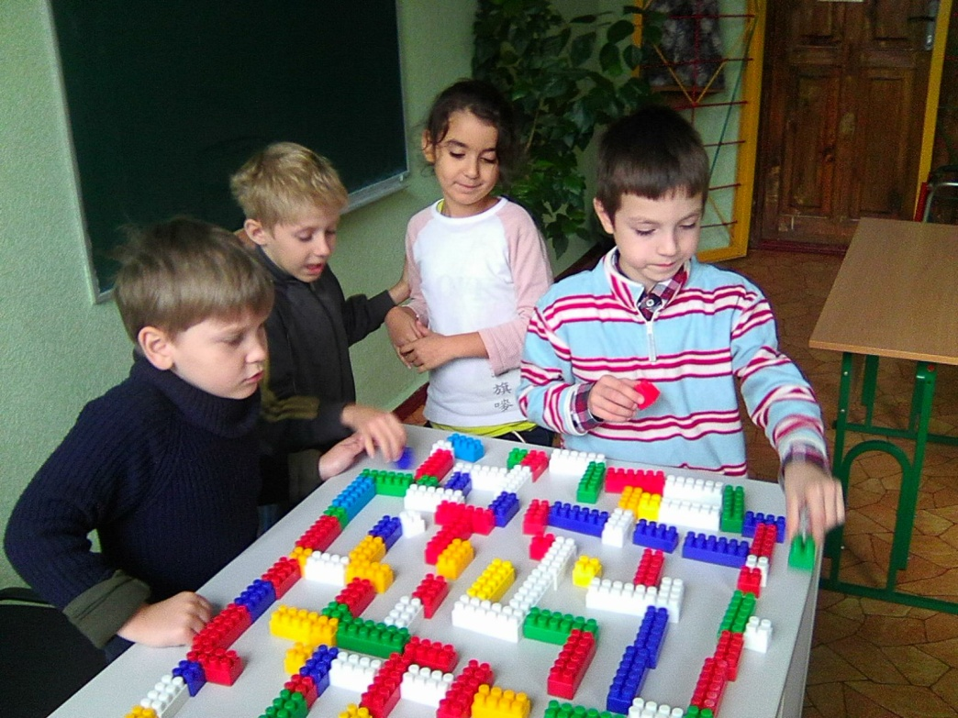

1А клас.
Конструкторська групова вправа «Лабіринт». Навички просторового планування.

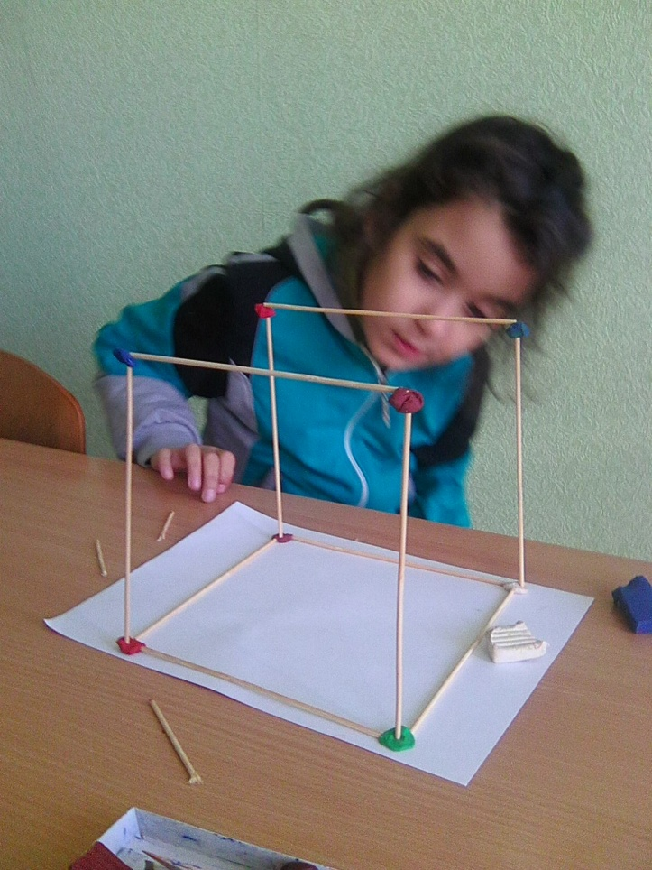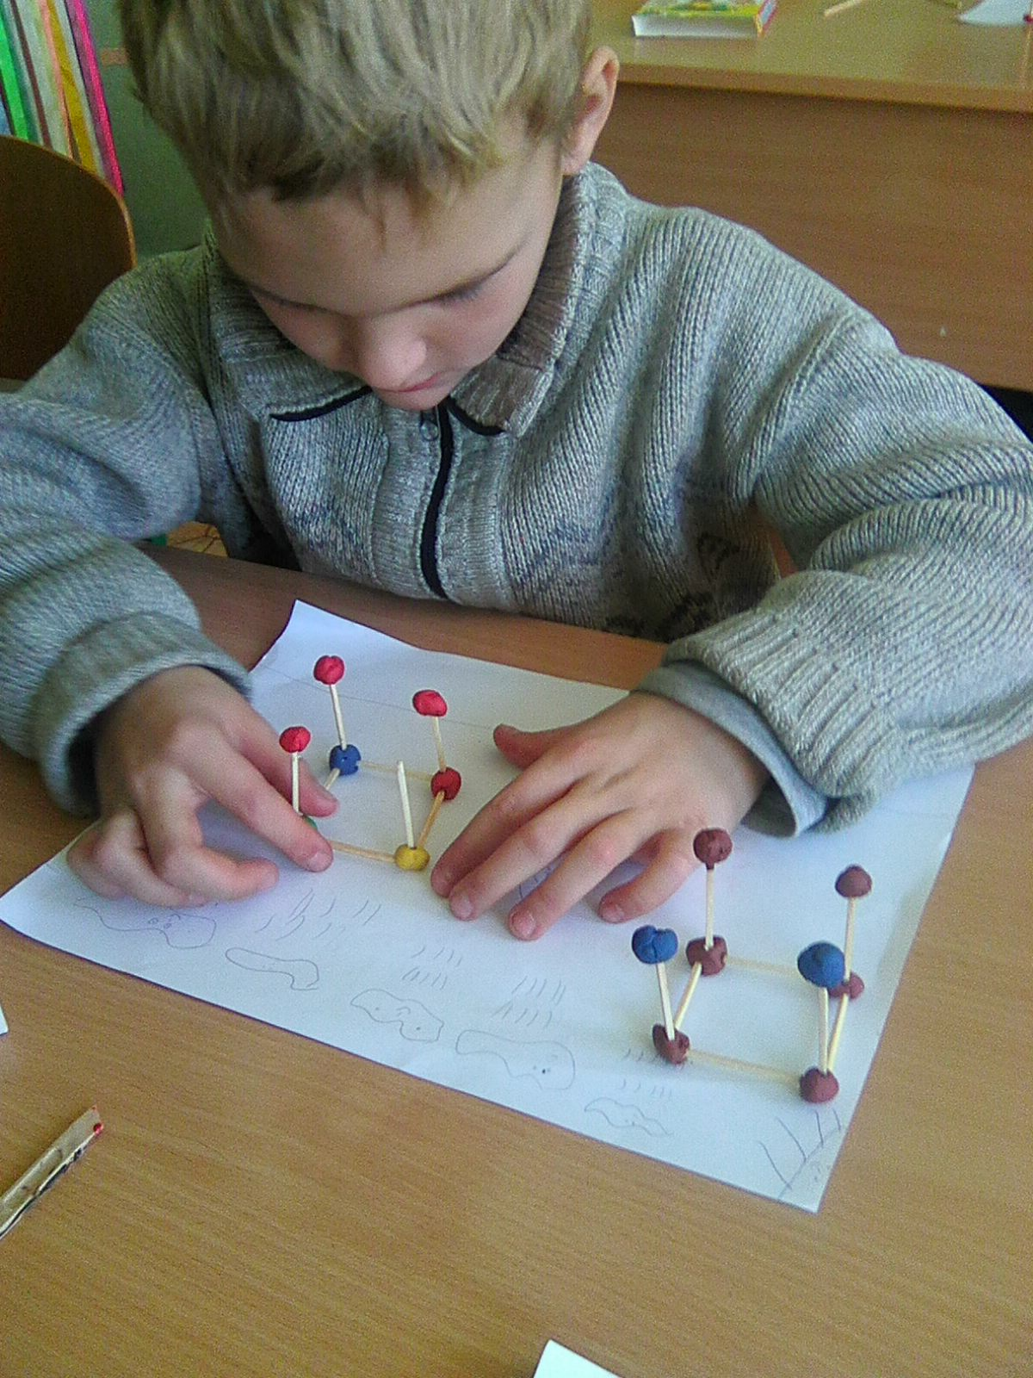

1А клас. Вправи з використанням пластиліну та сірників.
Розвиток дрібної моторики та просторового сприйняття.

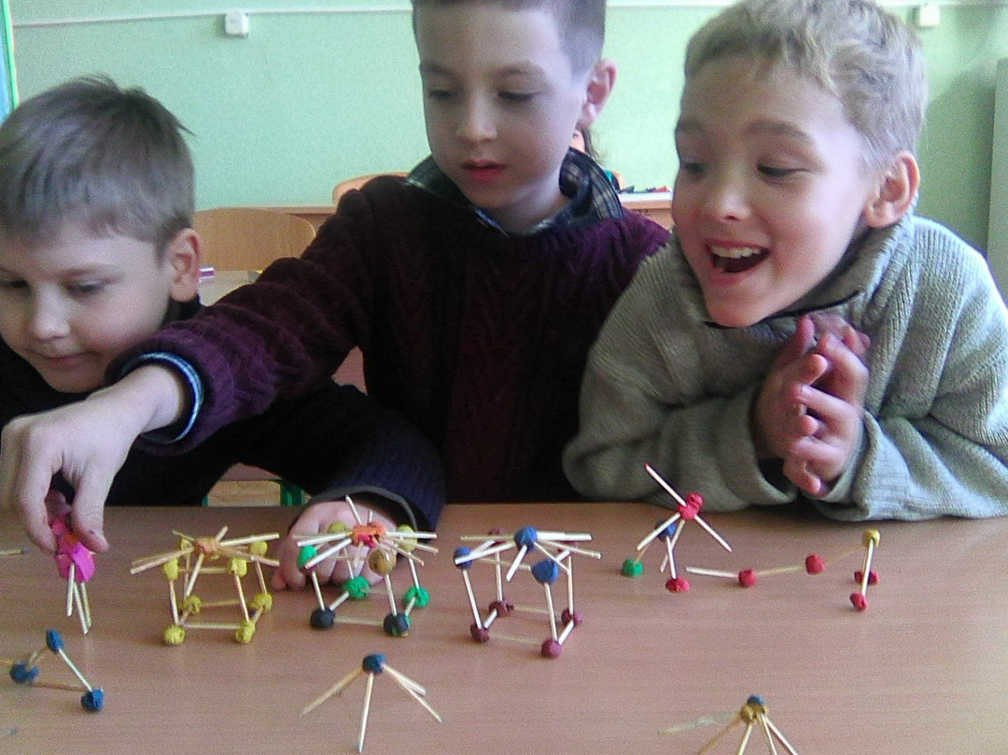

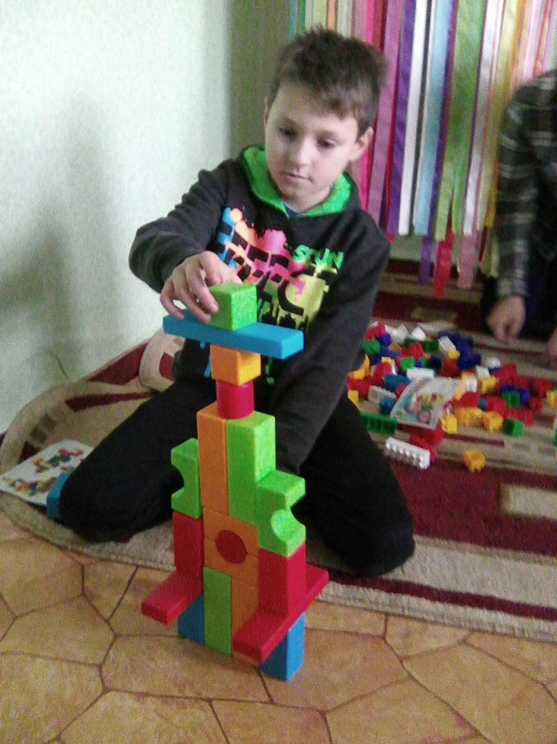
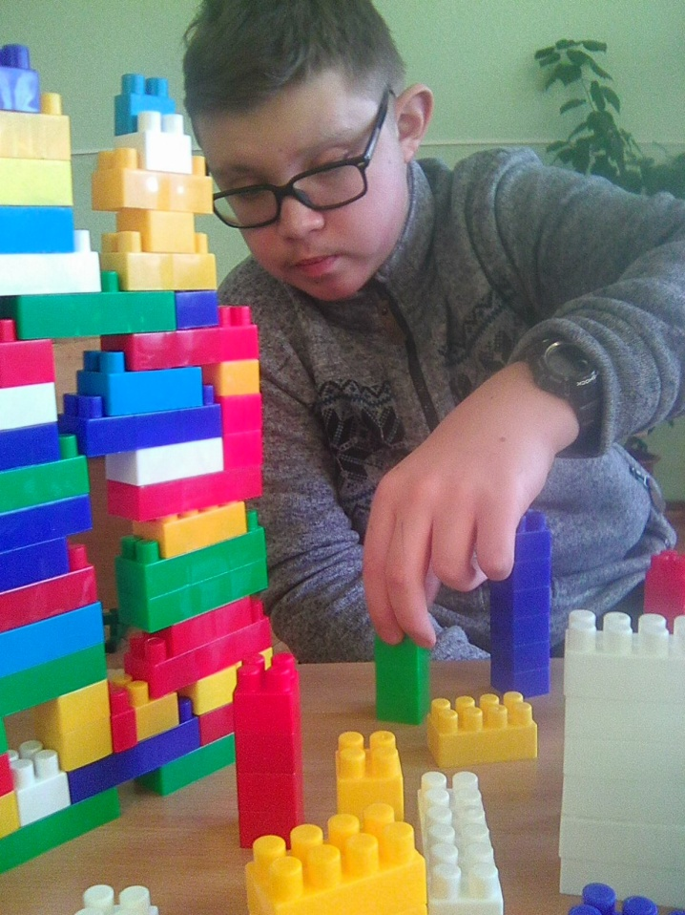

7А клас. Довільне конструювання. 4А клас. Мій перший хмарочос.

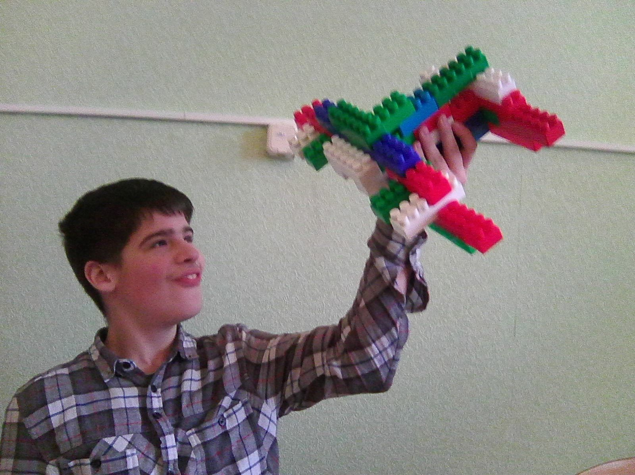

4А клас. Спочатку літаки, а дівчата потім.

- Ізотерапія. Образотворчі вправи.
Мета: творчий розвиток, розвиток дрібної моторики, поліпшення емоційного стану вправами арт-терапії.
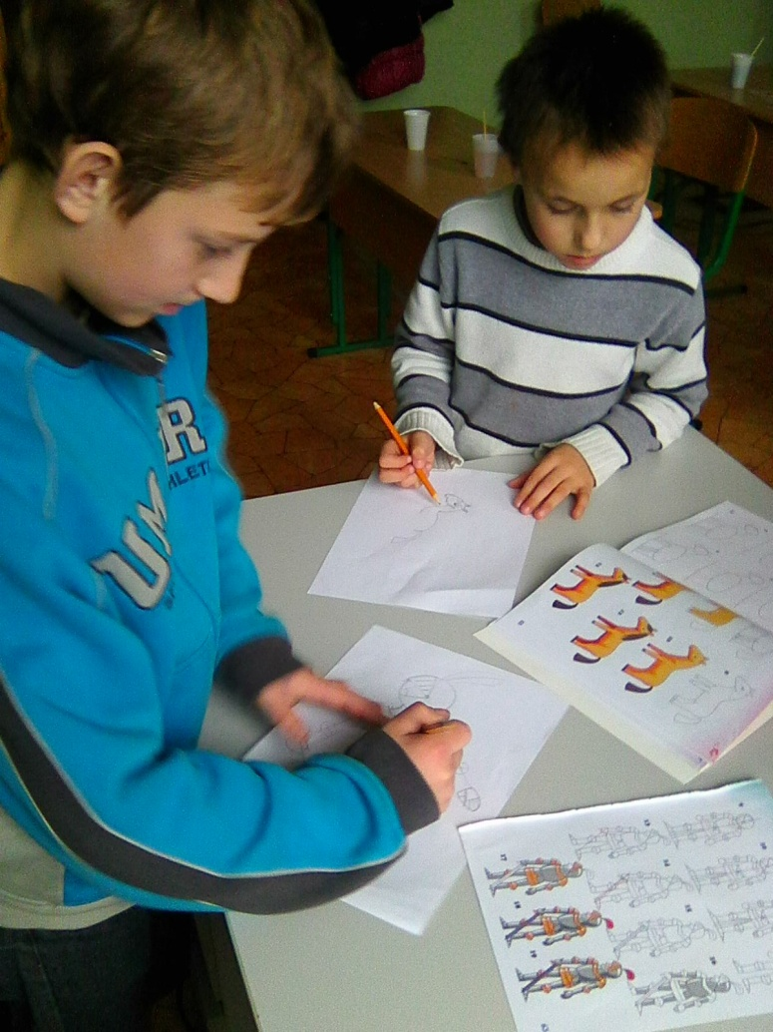

3А клас. Навички копіювання за візуальним зразком.

Вправа «Арт-мозаїка».
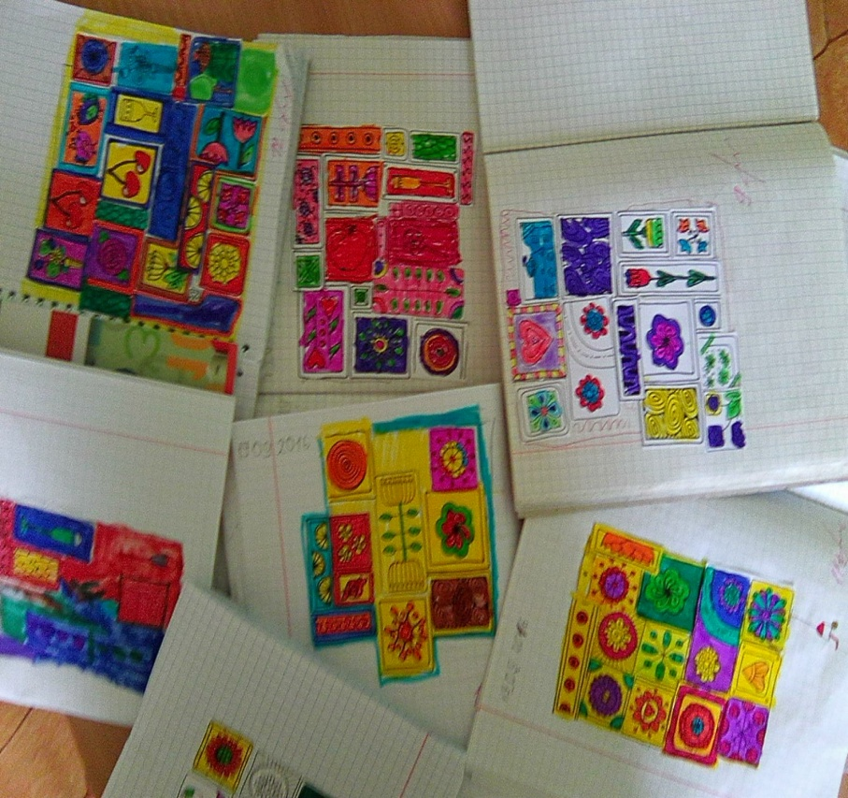
Роботи учнів 3А класу.
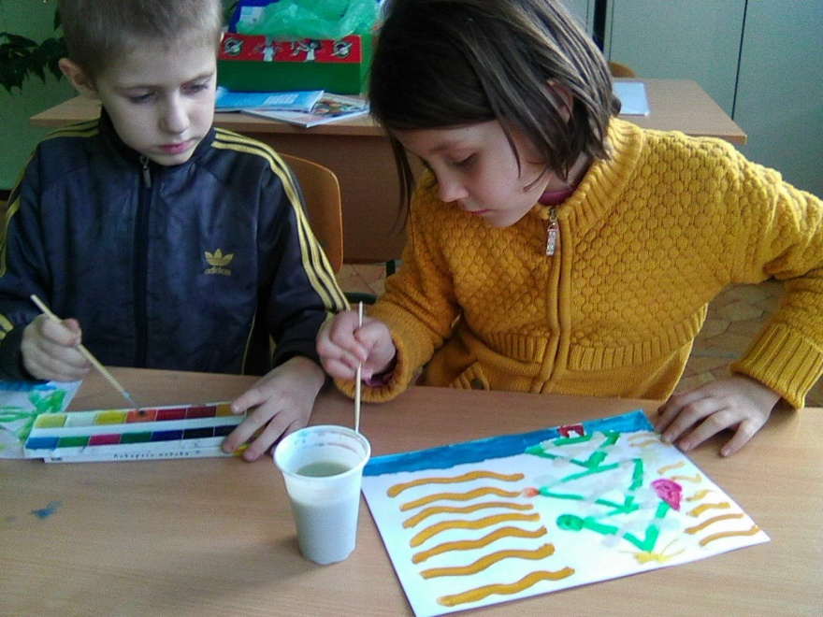

1А клас.
Творче самовираження.

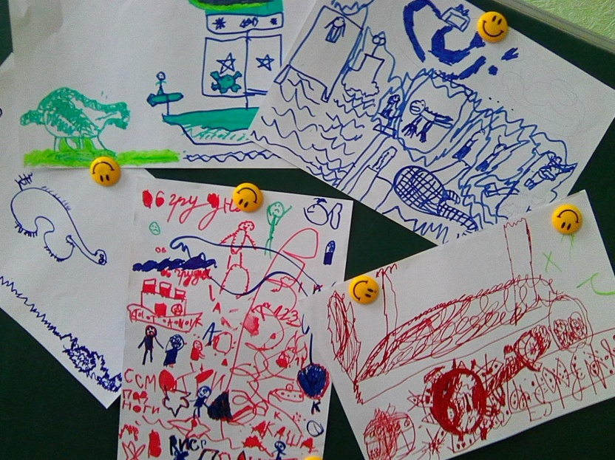

Роботи учнів 1А класу.
Діагностична вправа
«Неіснуюча тварина».
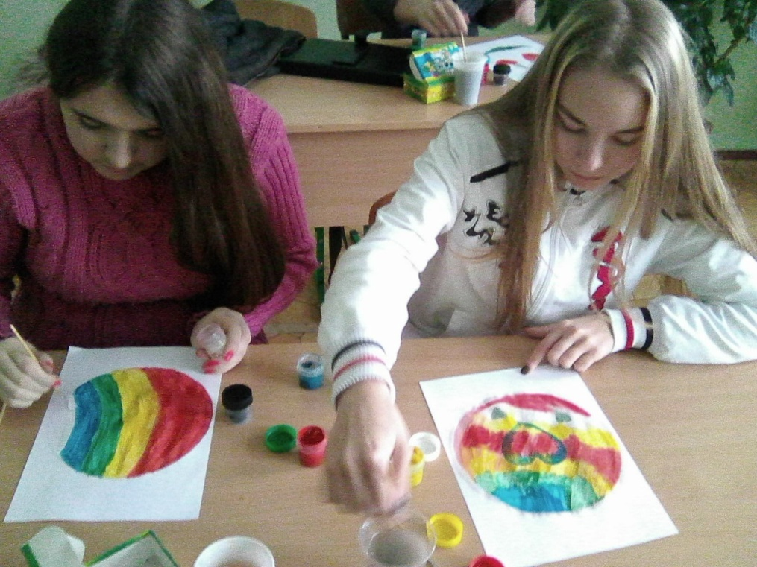

11А клас.
Вправа «Кольори моєї любові»

Роботи учнів 11А, 12А класів.
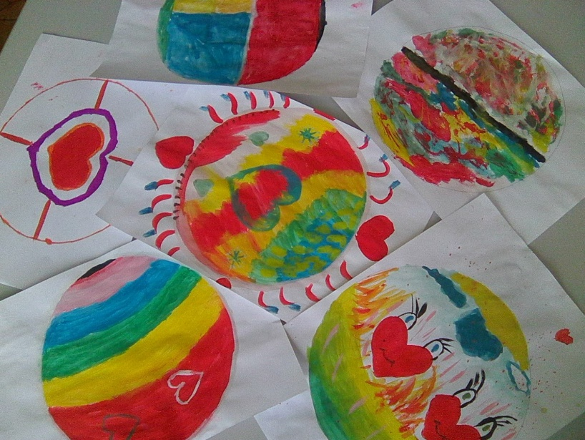

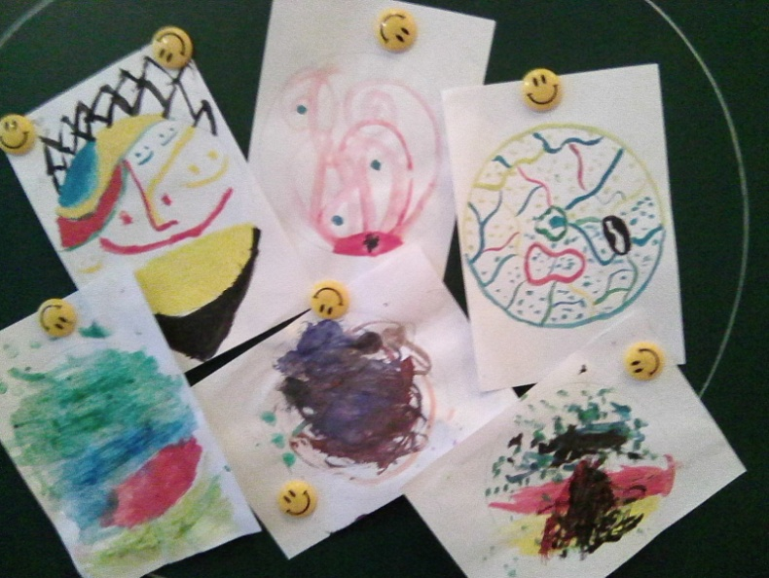

Роботи учнів 8А, 9А класів.
Вправа «Територія моєї душі»

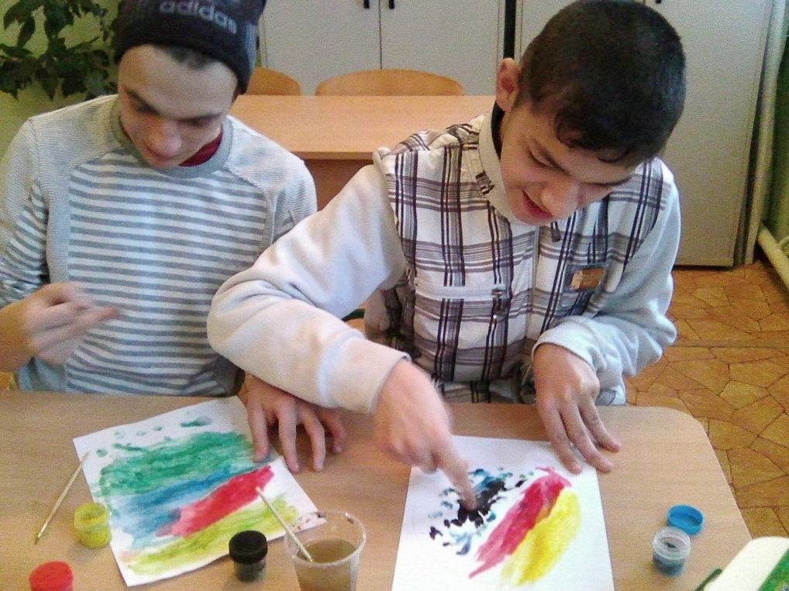

9А клас. Ізотерапія.

- Лялькотерапія. Казкотерапія.
Мета: релаксація, емоційне розвантаження, отримання позитивного ресурсу, зниження тривожності, замкнутості, агресивності. Зняти напруження, яке виникло через страхи, досягнення психофізичного спокою. Нові враження, розвиток комунікативних навичок, формування у дітей моральних уявлень, формування соціального «Я».
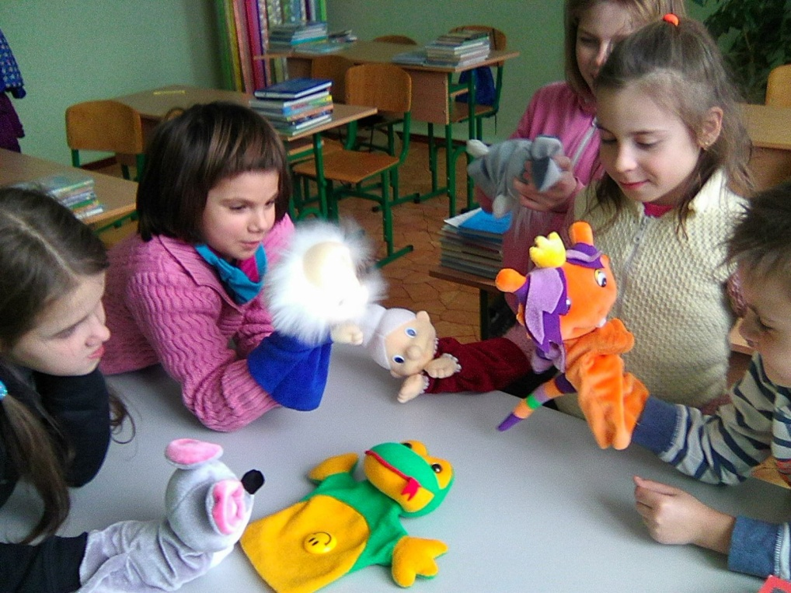

2А клас.
Ляльковий театр.
Вправа «Рятуємо хвору жабку».
Формування моральних цінностей, співчуття, емпатії.

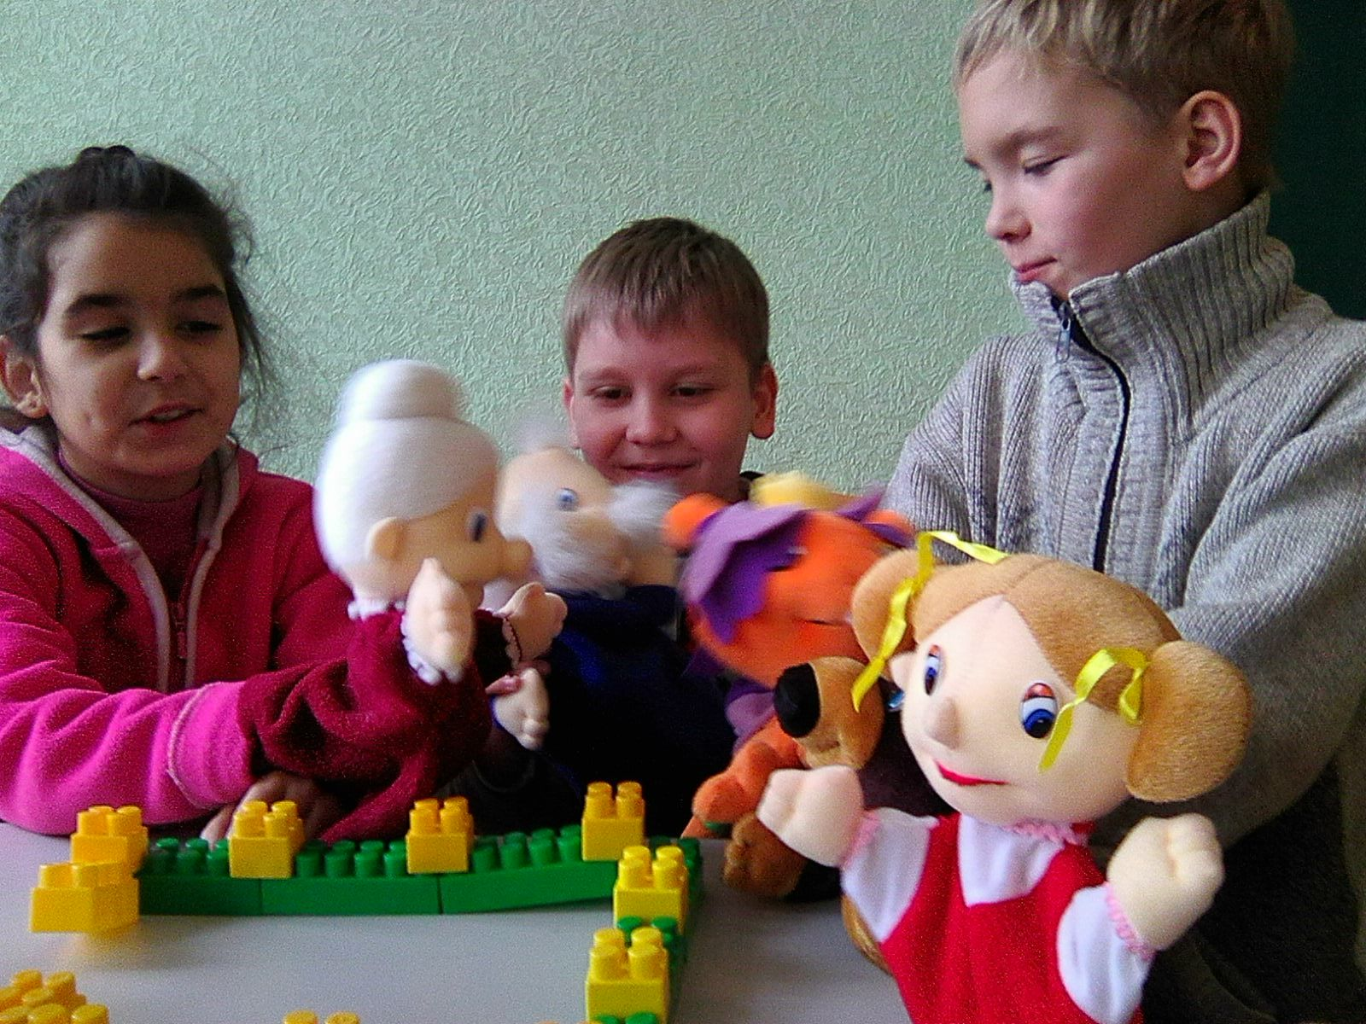

1А клас.
Ляльковий театр.
Розширення рольового репертуару, творчий розвиток, навички взаємодії.

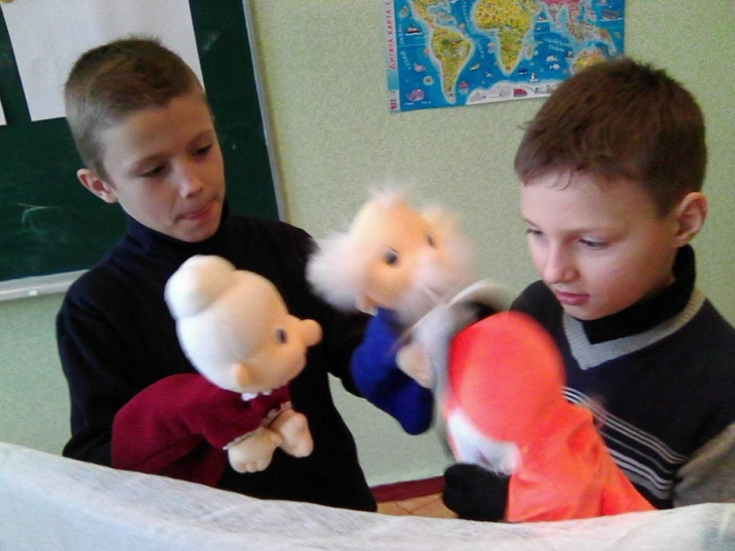

4А клас.
Вистава «Колобок».
Старі і добрі казки не набридають.

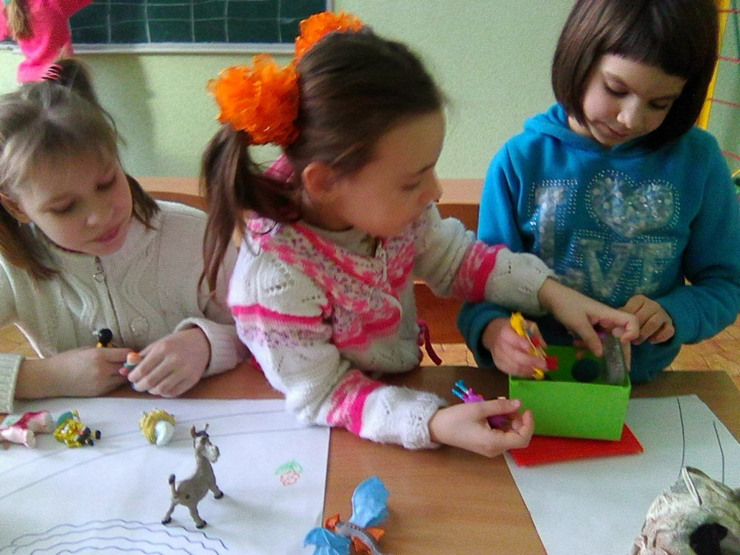

2А клас.
Казкотерапія.
Вправа «Чого хоче відьма?»
Корекція психологічних проблем через поляризацію образів ляльок.

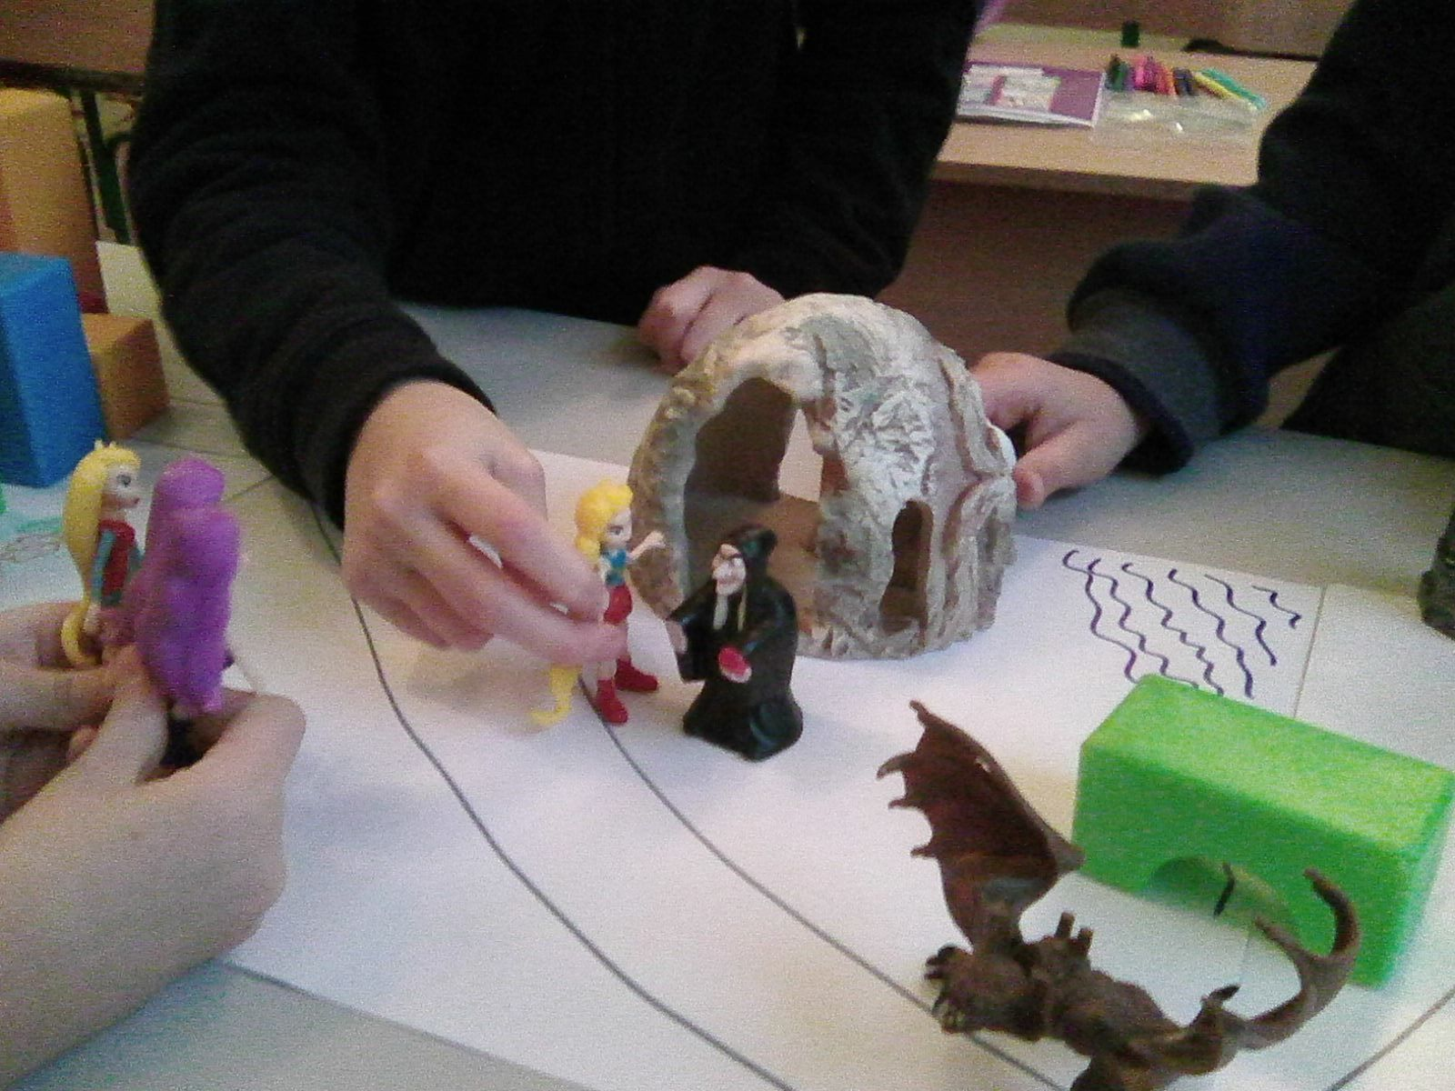

Психотерапевтичний метод «Символдрама» допомагає зменшити почуття тривоги, страху, невпевненності у власних силах.

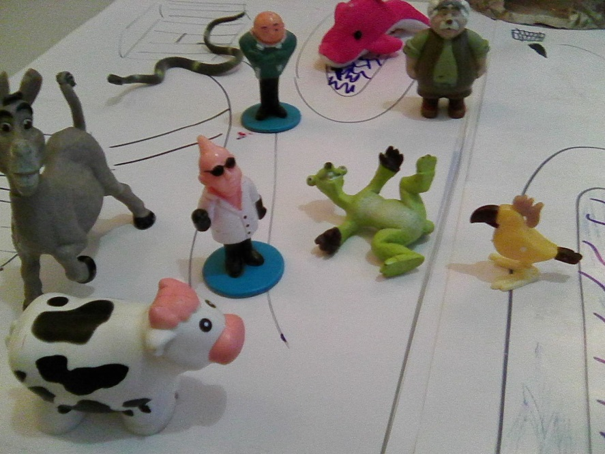

Казкотерапія.
Вправа «Доктор Айболіт».
Формування гуманістичного світогляду, здатності до емпатії.

- Корекція емоційно-вольової та мотиваційної сфер. Розвиток рефлексії.
Мета: актуалізація власних бажань та прагнень, розвиток відповідальності, цілеспрямованності, уяви. Навички саморефлексії та сомопізнання. Культивування духовної, моральної рефлексії.
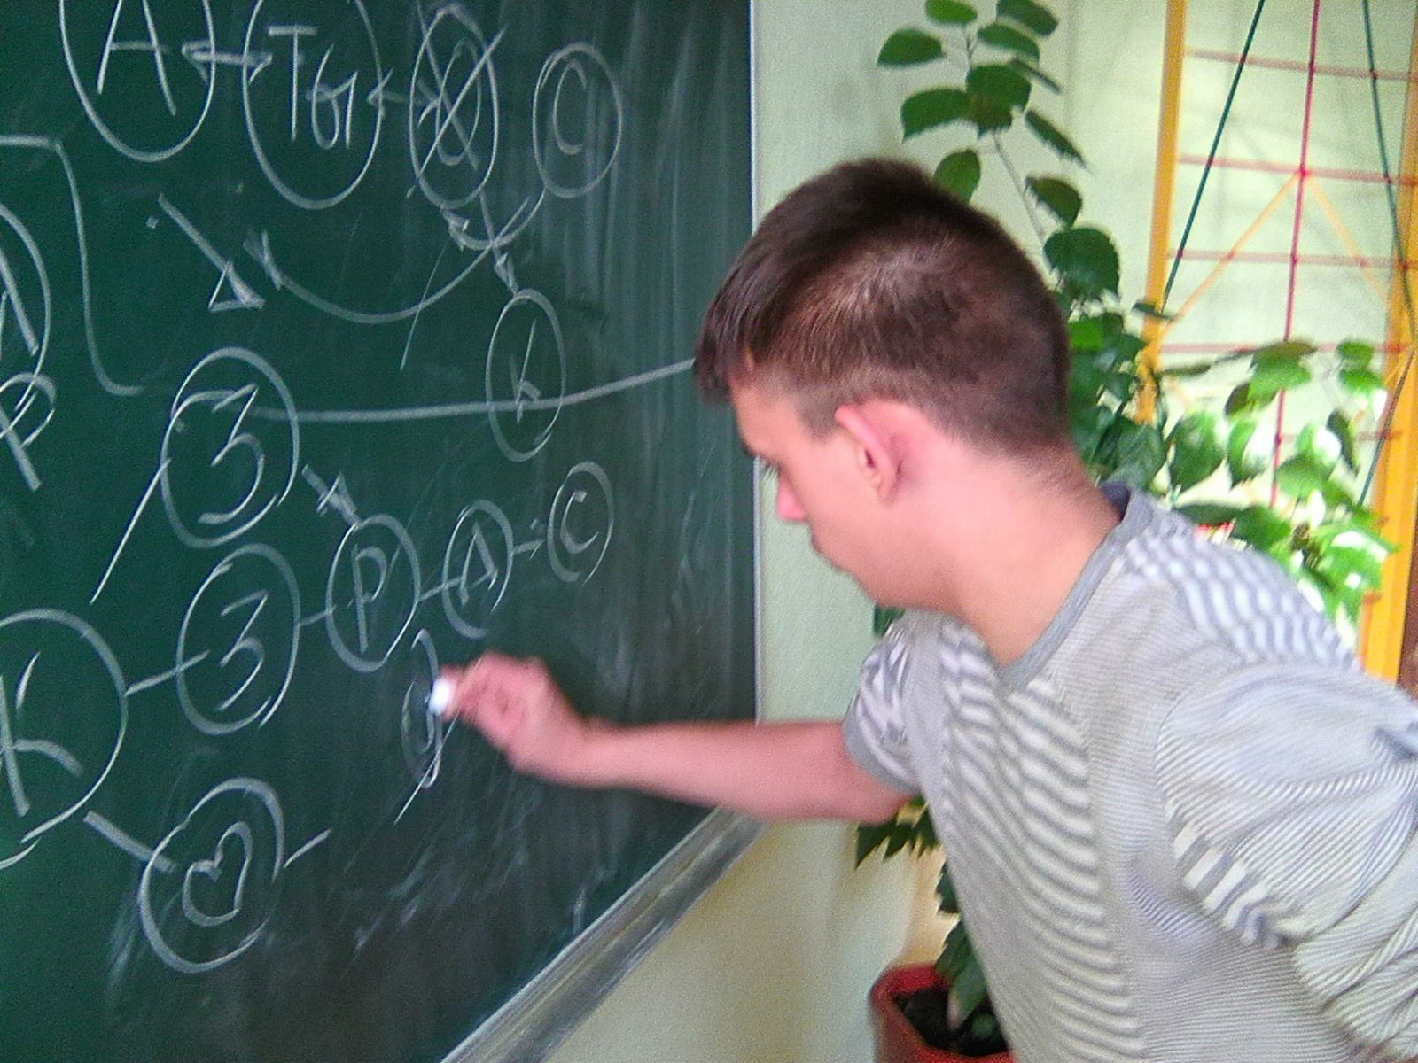

9А клас.
Мотиваційна вправа «Модель майбутнього».

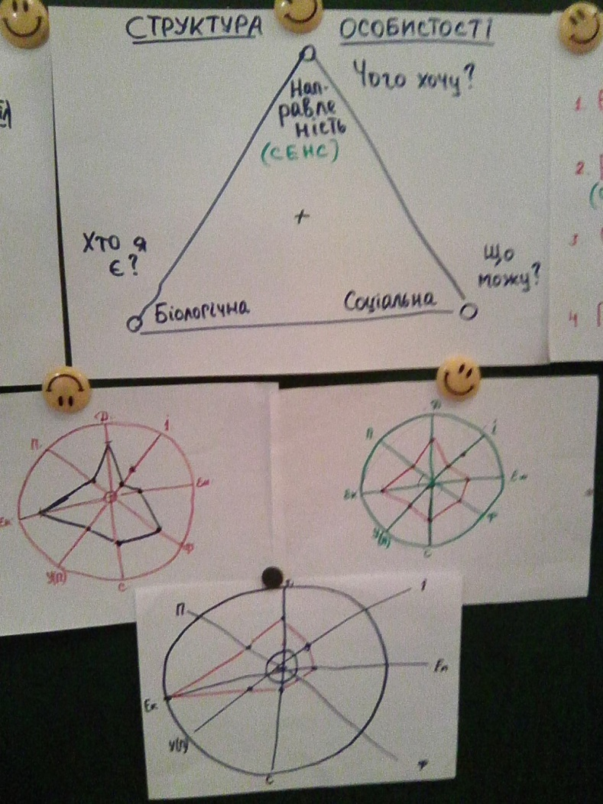

Роботи учнів 11А, 12А класів.
Вправа «Колесо гармонії».
Навички самоаналізу, саморефлексії, самопізнання.

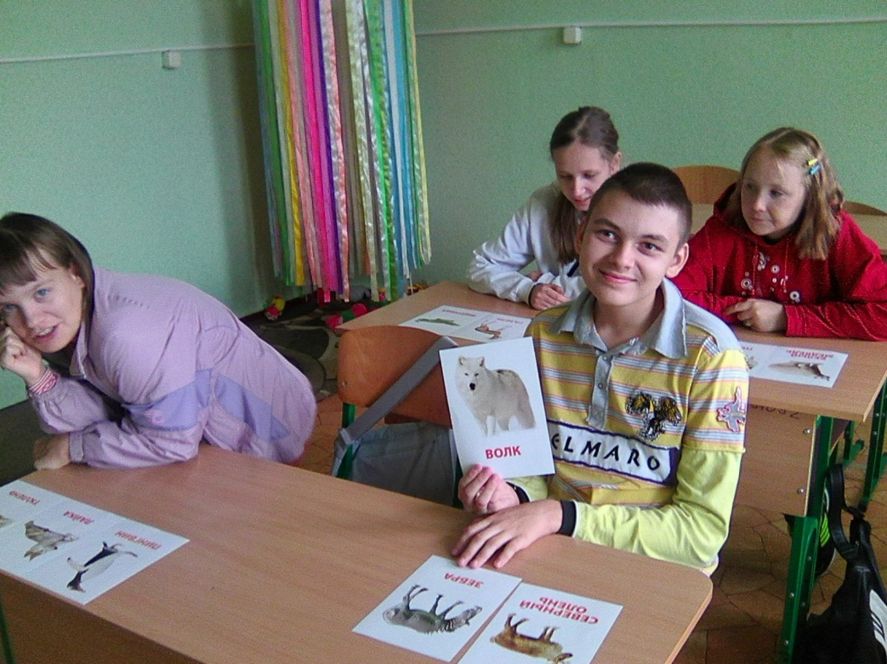

10А клас.
Вправа з тематичними картками «Риси характеру».
Розвиток мовленнєвої експресії, рефлексії, самоаналізу.

4А клас.
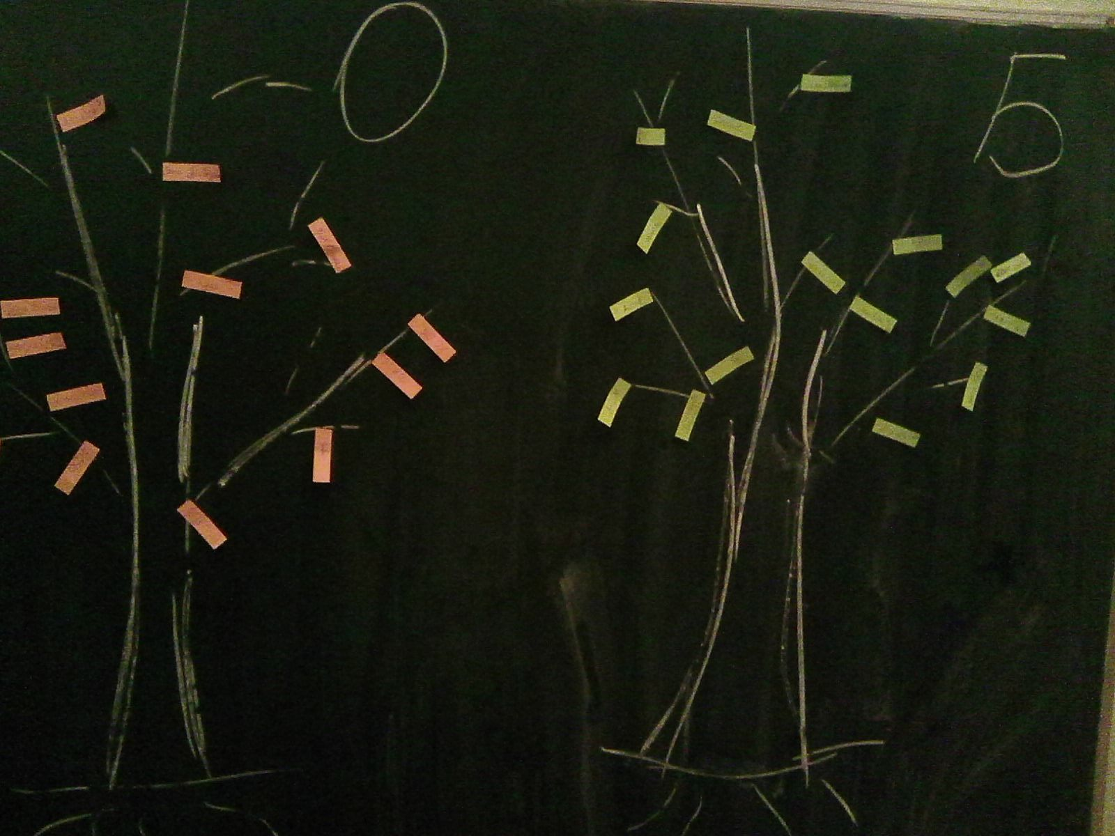
Вправа «Незвичний сад».
Формування системи життєвих цінностей, критичного мислення, відповідальної поведінки, позитивне ставлення до себе та інших.

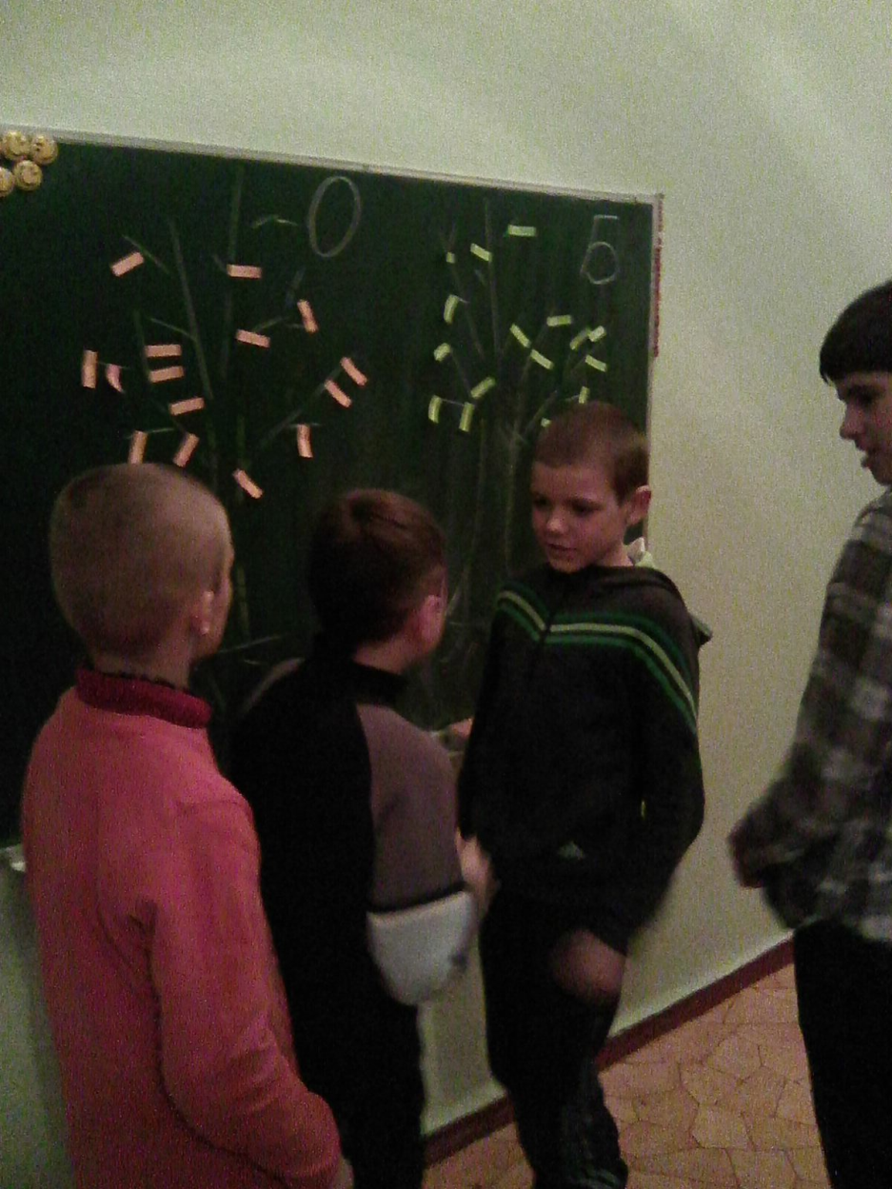

Вправа «Незвичний сад» викликала жваве обговорення серед учнів, сприяла усвідомленню і сприйняттю таких понять як «подяка», «образа», «добро», «зло».

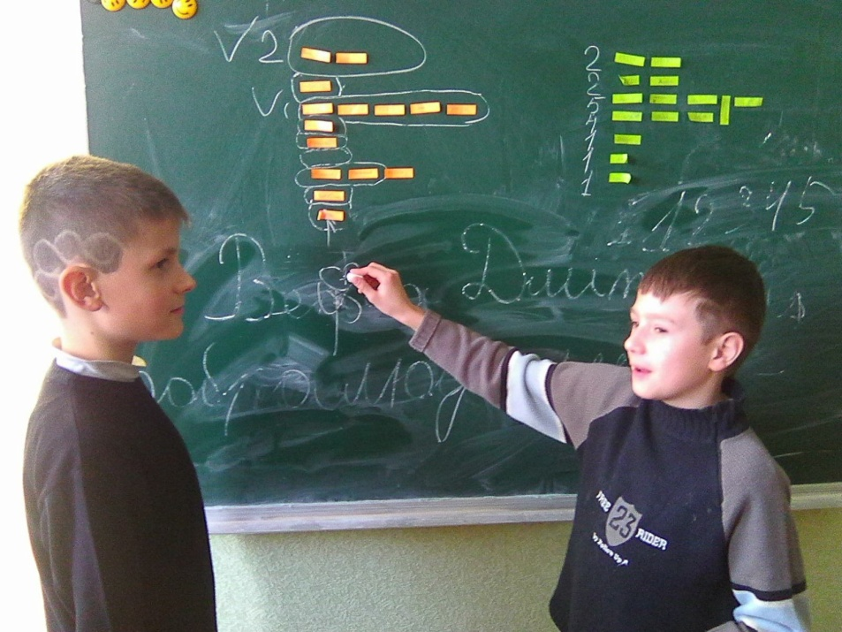

Переможці титулу
«Лицар подяк».
Формування позитивного лідерства.

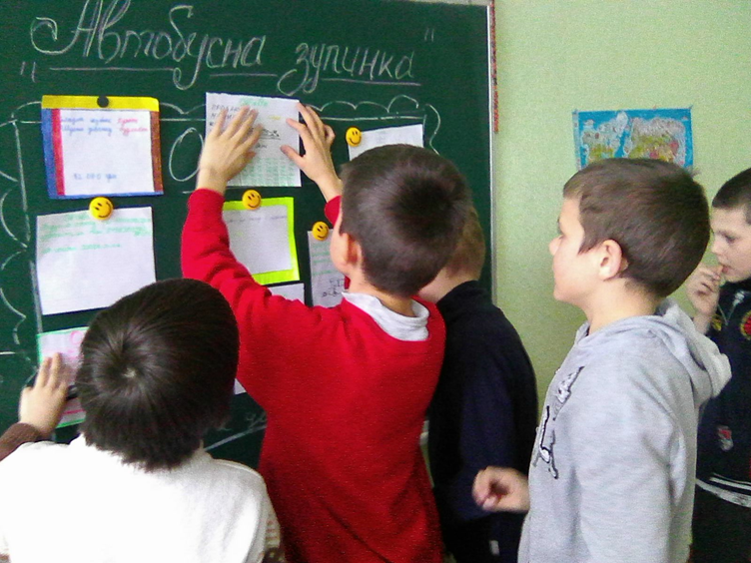

4А клас.
Вправа «Автобусна зупинка. Об’яви».
Розвиток навичок самопрезентації.

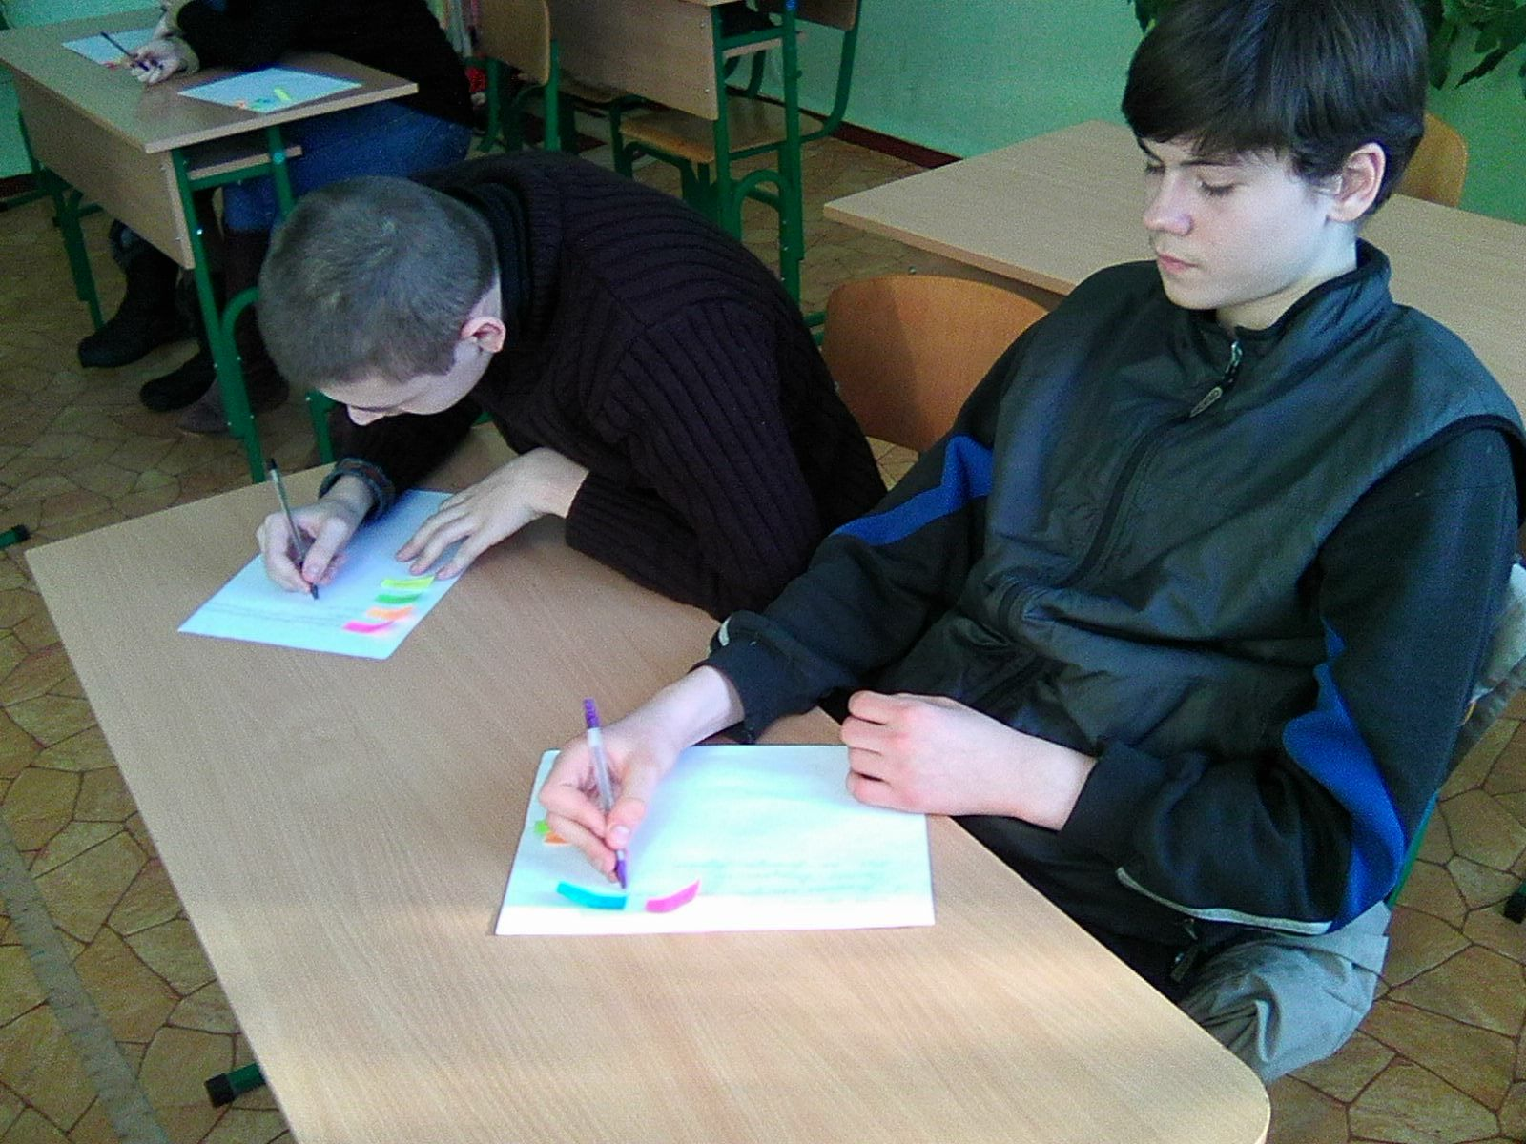

10А клас.
Вправа «Випадкові слова».
Розвиток творчої уяви, духовної і моральної саморефлексії.

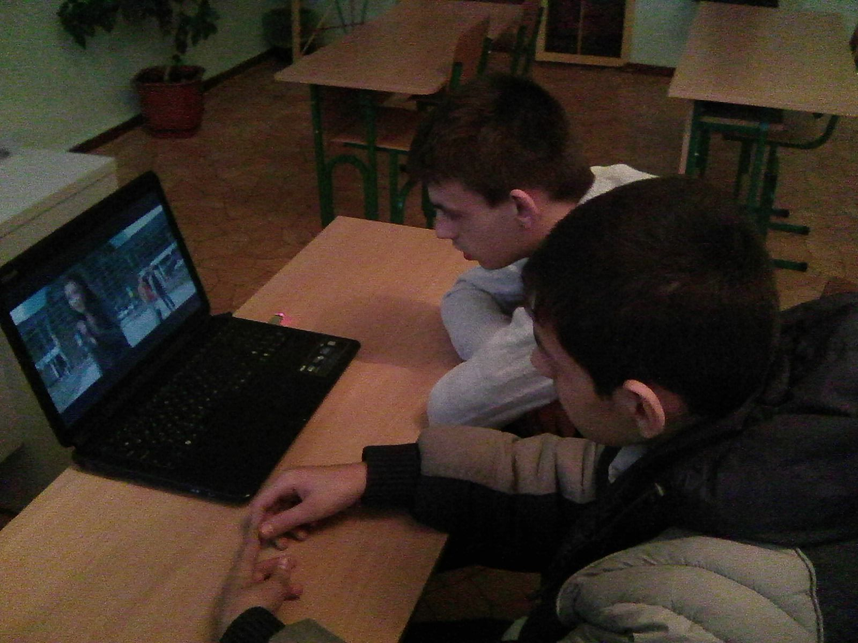

10А клас.
Перегляд тематичного фільму з подальшим обговоренням. Розвиток мовлення, рефлексії, самопізнання.

- Корекція та поліпшення емоційного стану учнів. Індивідуальна корекція.
Мета: психотерапевтична допомога учням у складних ситуаціях, допомога у повноцінному психічному та особистісному розвитку. Розвиток здатності розуміти своє «Я» у зв’язках з іншими.
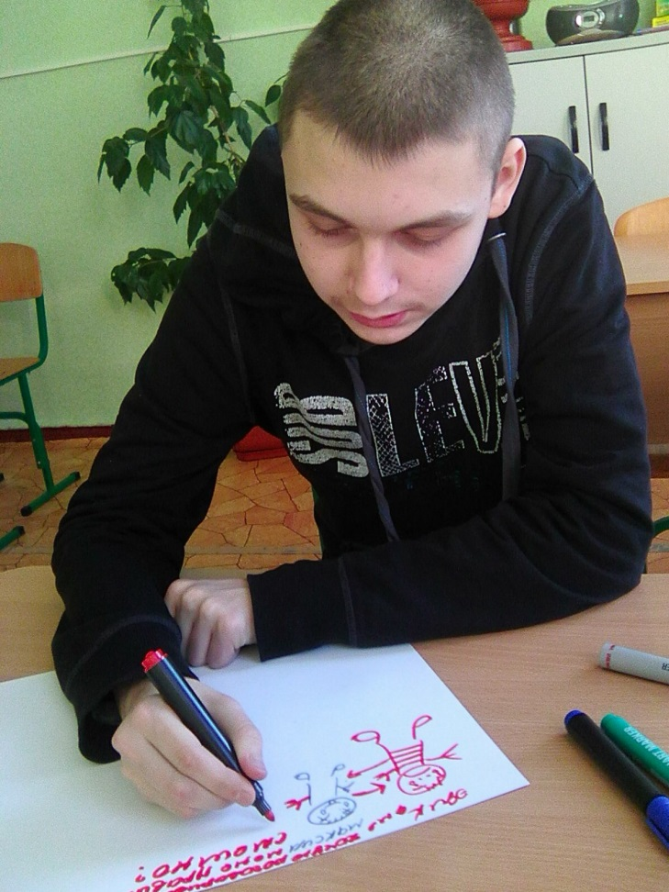

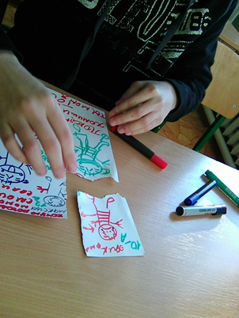
10А клас. Вправа на відреагування агресії, розвиток здатності розуміти своє «Я» у зв’язках з іншими.

«Це мені хотілось би

Прибрати з мого

життя».
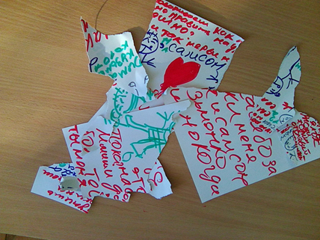

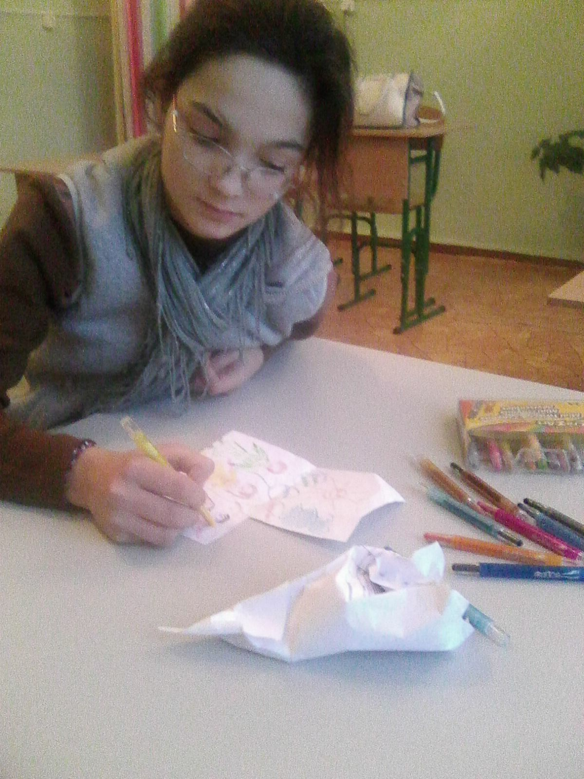

6Б клас.

Арт-терапія почуттів образи та гніву.

2А клас.

Вправа на відреагування накопичених негативних переживань «Все погане піде

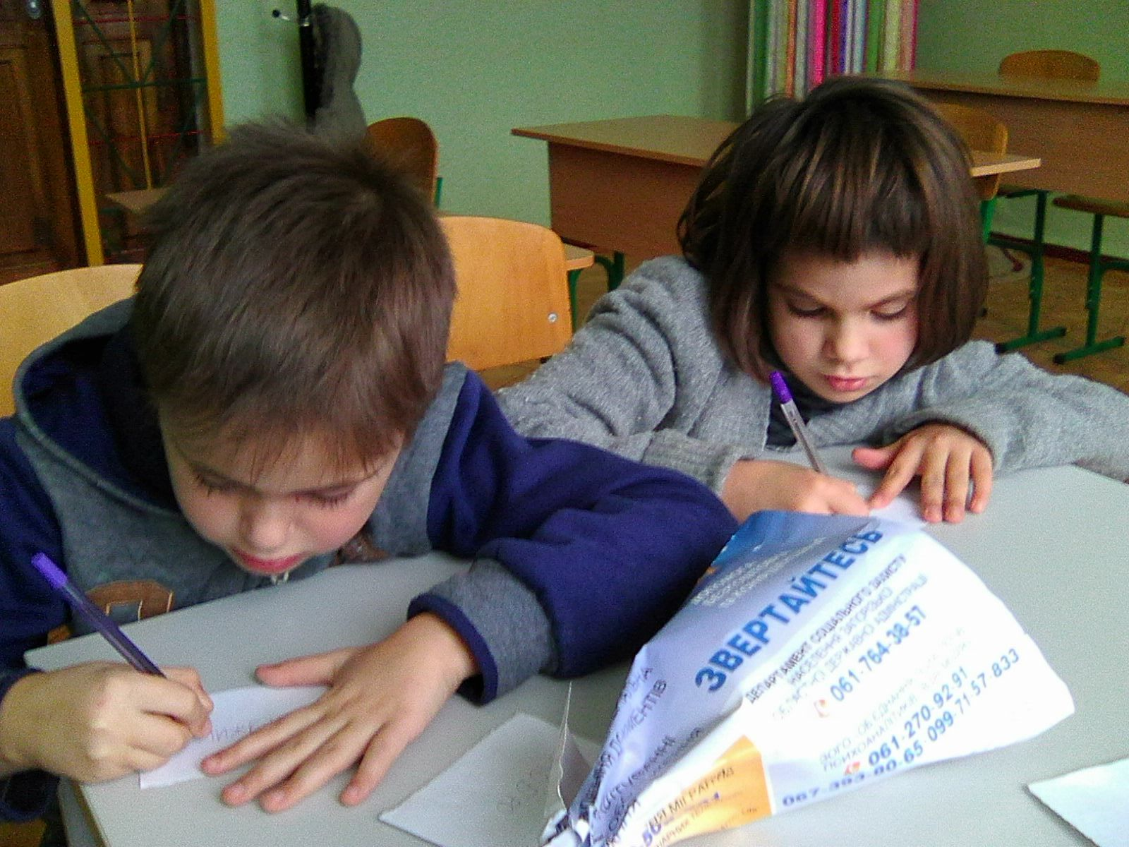
у сміття!»

- Уроки шефства.

Мета: поліпшення позитивної міжособистісної взаємодії учнів різного віку. Формування навичок відповідальності, толерантності, комунікативних навичок тощо.

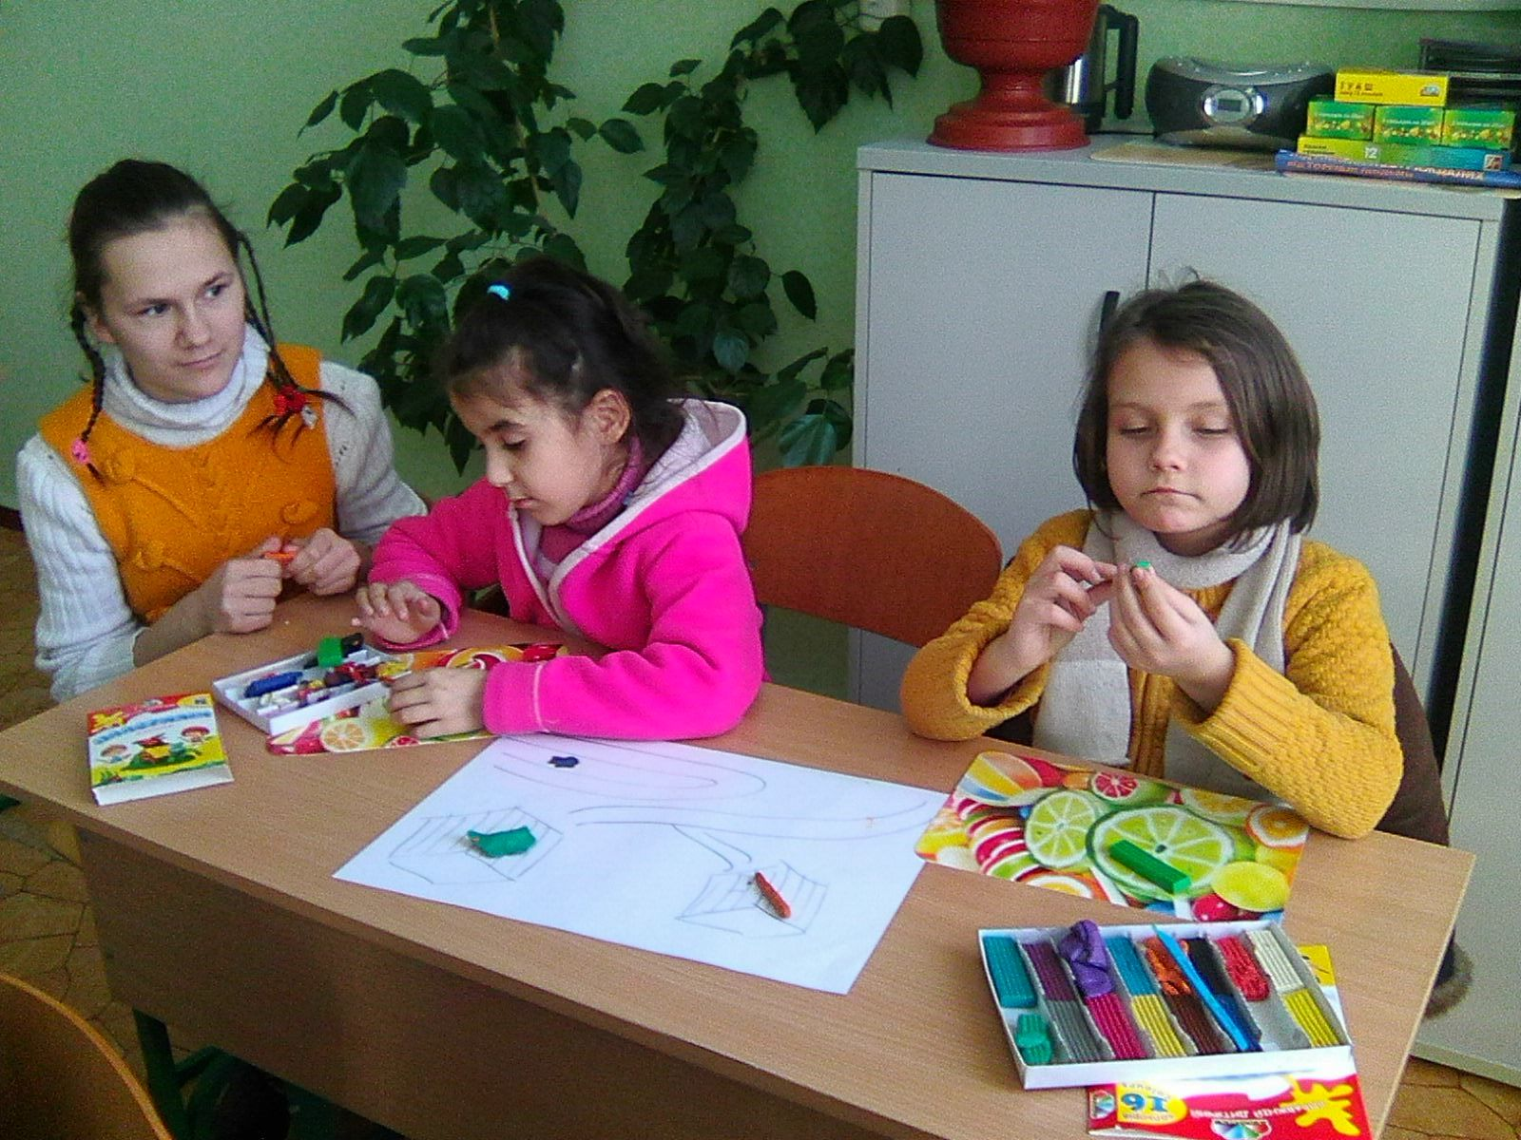

Учні 1А і 7Б класів. Вправа «Зоопарк». Розвиток дрібної моторики з використанням пластиліну.

